INFORME FINAL DEL PROCESO DE ACOMPAÑAMIENTO AL ENRUTAMIENTO DEL PLAN DE ACCIÓN DE LA MESA DEPARTAMENTAL DE PARTICIPACIÓN DE VÍCTIMAS
DESCRIPCIÓN
Para el proceso de enrutamiento del plan de acción de la mesa departamental de participación de víctimas, se concertó la realización de las siguientes actividades, de acuerdo a la metodología establecida:
1. SESIÓN MIXTA PARA EL REAJUSTE DEL PLAN DE ACCIÓN DE LA MESA.
2. SESIÓN VIRTUAL DE SOCIALIZACIÓN DEL PLAN DE TRABAJO.
3. SESIÓN PRESENCIAL CON LOS COMITÉS EJECUTIVOS PARA DIÁLOGOS DE ARTICULACIÓN INTERINSTITUCIONAL
1. SESIÓN MIXTA PARA EL REAJUSTE DEL PLAN DE ACCIÓN DE LA MESA.
La realización de la sesión mixta se efectuó en la ciudad de Pasto y conto con la participación de integrantes de la mesa departamental de manera presencial con 7 integrantes y 8 integrantes conectados de manera virtual.
Se presentó la siguiente agenda que contemplo tres momentos
Cuadro 1. Agenda de la sesión
Tiempos | Actividades
9:00 – 9:20 am  20 minutos | Recibimiento y Presentación
9:20 – 9:40 am  20 minutos | Planteamiento estratégico y conceptos básicos.
9:40 – 10:00 am  20 minutos | Refrigerio
10:00 – 11:0 am  1 hora | MOMENTO 1. Diagnóstico de contexto.
11:00 – 12:30 pm  1 hora 30 minutos | MOMENTO 2. Refererentes de planeación.
12:30 – 1:20 pm  50 minutos | Almuerzo
1:20 – 2:40 pm  40 minutos | MOMENTO 3. Revisión matriz estratégica del plan departamental.
2:40 – 3:00 pm  20 minutos | Cierre final: Como nos sentimos

Se realizó la presentación de todos los participantes al evento y se explicó el contexto de la iniciativa en el marco del proyecto Desarrollo Territorial en condiciones de Paz en el Departamento de Nariño.
Se invita en un primer momento de la sesión a explorar desde la sensibilidad personal y comunitaria su labor realizada desde hace mucho tiempo por la garantía de los derechos de las víctimas, valorar los esfuerzos de todos, reconocer lo realizado pero también darse animo por lo que falta.
En esta parte del taller se comparte de manera general un marco conceptual desde un enfoque de derechos humanos. Se enfatiza sobre el estado social de derecho, el respeto de la dignidad humana y el derecho a la participación como un derecho fundamental.
Así mismo dentro del marco conceptual, se trató sobre las acciones del estado para la materialización de los derechos humanos aterrizado en el marco de protección de las víctimas del conflicto armado, es decir las normas, políticas públicas y las instituciones responsables, se revisó:
Ley 387 de 1997 | Prevención, atención y estabilización de población víctima de Desplazamiento forzado.
Ley 975 de 2005 | Derechos a la Verdad, Justicia y Paz de víctimas del Paramilitarismo
Ley 1448 y decretos reglamentarios (artículo 192, 193 y 194) | Reconocimiento de víctimas por diferentes hechos victimizantes.
PARTICIPACIÓN EFECTIVA
Resolución 0388 del 10 de mayo de 2013 | Funciones de las mesas de participación de las víctimas.
Resolución 588 del 13 de junio de 2013 | Organizaciones defensoras de las víctimas.  Elección de los representantes de la mesa.
Resolución 0828 del 26 de diciembre de 2014 | Comité de ética de la mesa.  Conformación del Comité Temático de niños, niñas y adolescentes.

En esta parte del ejercicio se identificaron las responsabilidades de las instituciones responsables, los integrantes de la mesa departamental sugieren establecer una articulación operativa, que se les escuche y se les explique y se atiendan sus solicitudes.
MOMENTO 1. DIAGNÓSTICO DE CONTEXTO.
Línea de tiempo. Con la realización de la línea de tiempo se buscó la obtención de información de contextualización y de la situación diagnóstica de la mesa, así como la identificación de algunas necesidades y temas a priorizar en el plan de acción.
Se realizaron las siguientes preguntas orientadoras:
¿Hay otro referente que consideres importante en el proceso de reivindicación de tus derechos?
¿Cuáles han sido las principales dificultades que has tenido en la participación efectiva de las víctimas en el proceso?
¿Cuáles son las necesidades de la mesa departamental con relación a la participación efectiva de las víctimas?
Hallazgos y recomendaciones
- Los integrantes de la mesa departamental identifican falta de articulación entre la institucionalidad responsable y la mesa departamental.
- Se hace vigente la lucha por reivindicar los derechos de las víctimas del conflicto armado en Nariño, ya que el conflicto no ha cesado y se siguen presentado víctimas, con vacíos profundos en la atención, asistencia y protección.
- Falta voluntad y compromiso político desde la Gobernación de Nariño, para el cumplimiento de la implementación del Plan departamental.
- No hay una estrategia de comunicación, tanto a nivel externo como interno de la mesa departamental.
- La mesa departamental tienen un buen trabajo se acompañamiento por parte de la secretaria técnica.
- La institucionalidad no informa de manera oportuna las acciones que realiza, en ocasiones se pasan por encima a la mesa departamental como una instancia de coordinación.
- La mesa departamental no tiene la capacidad instalada suficiente para formular y proponer proyectos para la garantía de los derechos de las víctimas.
- La Gobernación de Nariño, no ha dado explicaciones claras sobre el manejo de los recursos de la mesa departamental, así como los recursos designados, no se han realizado ejercicios de rendición de cuentas.
MOMENTO 2. REFERENTES DE PLANEACIÓN.
Previamente, y antes de la revisión pormenorizada de la matriz estratégica del plan departamental, se enfatizó sobre dos de los referentes más importantes para la realización del plan de acción de la mesa departamental. El primero es sobre las funciones de la mesa, descritos en las resoluciones de participación efectiva, que definen los roles de las mesas de participación, El segundo referente de planeación abordado fue la estructura del PAT departamental, como uno de los instrumentos de política pública departamental más importantes, se realizaron por cada uno de los componentes una pregunta orientadora.
Referente 1. Funciones de la mesa.
ARTÍCULO 8. Funciones de las mesas de participación de las víctimas.
1. Servir de instancia valida de interlocución y consulta de las víctimas, ante la administración y las entidades públicas del orden nacional y territorial, en la implementación de la política pública.
2. Proponer a las respectivas entidades y autoridades, proyectos planes y programas en desarrollo por lo dispuesto en la Ley 1448 de 2011 y demás normas concordantes y complementarias.
3. Servir de espacios garantes de la participación oportuna y efectiva de las víctimas en el diseño, implementación, ejecución y evaluación de la política pública para las víctimas a nivel nacional departamental, distrital y municipal.
4. Establecer estrategias para que las víctimas y las organizaciones de víctimas conozcan sus derechos, participen en el diseño de los planes, programas y proyectos dirigidos a las víctimas y ejerzan veeduría en la ejecución de los mismos.
5. Promover, difundir y establecer estrategias para el respeto efectivo a los derechos humanos y al Derecho Internacional Humanitario.
6. Elegir los representantes a las instancias de participación estipulados en la Ley 1448 de 2011, en su respectivo ámbito territorial.
7. Elegir los representantes para los espacios de participación ciudadana que se consideren pertinentes, en su respectivo ámbito territorial.
8. Participar en ejercicios de rendición de cuentas de las entidades responsables.
9. Rendir cuentas frente a las víctimas en el respectivo ámbito territorial.
10. Ejercer veeduría ciudadana sobre el cumplimiento de la Ley 1448 de 2011 y demás normas concordantes y complementarias.
11. Solicitar a la autoridad competente su intervención o el inicio de las investigaciones tendientes a garantizar la debida aplicación de los postulados de la Ley 1448 de 2011 y demás normas concordantes y complementarias.
12. Incidir en las políticas, planes y proyectos para la implementación de la Ley 1448 de 2011.
13. Discutir y concertar el Plan de Acción Territorial PAT.
14. Realizar un plan de trabajo anual y comunicarlos a las secretarias técnicas de las respectivas mesas de participación para que adopten las acciones correspondientes. Dicho plan de trabajo se integrara a los planes de Acción Territorial PAT.
15. Propiciar la inclusión de temáticas que busquen garantizar la participación efectiva y los derechos de las etnias, las mujeres, los niños, niñas, adolecentes, jóvenes, adultos mayores, de las víctimas con discapacidad y de la población LGBTI.
16. Elaborar planes, programas y proyectos dirigidos a las víctimas que contribuyan al desarrollo de los postulados de la Ley 1448 de 2011.
17. Presentar un informe anual al Concejo Municipal, Distrital, o Asamblea Departamental y al Congreso de la Republica, sobre la aplicación de la Ley 1448 de 2011, en su respectivo ámbito territorial.
18. Adoptar su propio reglamento de organización y funcionamiento.
19. Invitar a las entidades responsables de la implementación de la política pública para que en sesión de la mesa de participación correspondiente informen al estado, enfoque, proyección o cualquier otro aspecto de la política pública que requiera ser evaluado.

Referente 2. Estructura Plan de Acción Territorial (PAT)
Prevención, protección y garantías de no repetición.
¿Qué acciones debe hacer la mesa departamental, para apoyar a las víctimas en la prevención, protección y garantías de no repetición?
Asistencia y atención integral.
¿Qué acciones debe hacer la mesa departamental, para apoyar a las víctimas en la garantía de los derechos a la asistencia y atención integral?
Reparación integral.
¿Qué acciones debe hacer la mesa departamental, para apoyar a las víctimas en la garantía de la reparación integral por parte de las instituciones del estado?
Verdad y justicia.
¿Qué acciones debe hacer la mesa departamental, para apoyar a las víctimas en la garantía de la verdad y justicia?
Participación.
¿Qué acciones debe hacer la mesa departamental, para fortalecer la participación de la misma mesa y de las demás instancias de participación así como de las víctimas del departamento de Nariño?
Fortalecimiento organizacional.
¿Qué acciones debe hacer la mesa departamental, para fortalecerse organizativamente?
Información y comunicación.
¿Qué acciones debe hacer la mesa departamental, para incidir en la comunicación?
Enfoque transversal étnico.
¿Qué acciones debe hacer la mesa departamental, para fortalecer el cumplimiento de la garantía de los derechos de las comunidades indígenas, pueblos afrodescendientes y Room.
Posteriormente se generó un espacio de discusión sobre las siguientes preguntas orientadoras:
¿De que ha servido el plan de acción 2020 – 2021 hasta el momento?
¿Cuál fue el aporte principal del Plan de acción, la los procesos de la mesa departamental?
Hallazgos
- Los planes de trabajo son una política pública que articula las necesidades de las víctimas con la institucionalidad. Esto implica la necesidad de una clara formulación de los objetivos y actividades en el plan propuestos. Si la hoja de ruta no está clara, la ejecución tampoco lo estará.
- Se evidencia que los planes de trabajo son una política pública que articula las necesidades de las víctimas con la institucionalidad. Esto implica la necesidad de una clara formulación de los objetivos y actividades en el plan propuesto.
- Se profundiza conceptualmente que si la hoja de ruta no está clara, la ejecución tampoco lo estará.
- Los entes territoriales realizan acciones sin contar con la participación de la mesa de víctimas, por lo tanto muchas de estas acciones están descontextualizadas, sin responder a las reales de las víctimas.
- Se hace necesario que la mesa departamental sea un escenario de dialogo en una lógica más horizontal, donde el centro sean las víctimas.
- La pandemia afecto los procesos participativos y de gestión con la institucionalidad para lo cual no estuvieron preparados, sin embargo la pandemia hizo es visibilizar y profundizar las dificultades que ya habían.
- Las sesiones son los primeros espacios de encuentro después de un año de pandemia.
- Los recursos disponibles del plan departamental son insuficientes.
- La conectividad y la tenencia de equipos que faciliten la participación de los integrantes de la mesa, no es igual para todos, esto es una dificultad en la garantía de la participación.
- La mesa departamental gestiona para estas fechas la realización del plenario de manera presencial.
- Se identifican conflictos al interior de la mesa departamental, aspectos como regionalismos o protagonismos podrían incidir, esto limita la cohesión y la gestión unificada con la institucionalidad.
- Se hace necesario mejorar la relación al interior de los integrantes de la mesa.
- Se identifica de parte de la mesa al plan como un referente importante
- Se identifica la falta de conocimiento sobre planificación, se sugieren procesos de formación.

MOMENTO 3. REVISIÓN MATRIZ ESTRATÉGICA DEL PLAN DEPARTAMENTAL.
En un ejercicio práctico con los asistentes, se revisó cada una de las actividades por componente verificando la coherencia estratégica, evaluando cumplimiento y realizando sugerencias de complementariedad.
En la revisión de cada una de las actividades de visibilizo el cumplimiento con la semaforización.
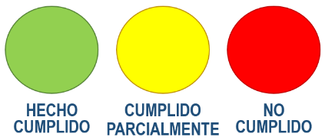

Cuadro 2. COMPONENTE: ASISTENCIA Y ATENCIÓN

OBJETIVO  GENERAL | OBJETIVOS  ESPECÍFICOS | ACTIVIDADES | ANÁLISIS DEL CUMPLIMIENTO DE LA ACTIVIDAD | SUGERENCIAS DE COMPLEMENTARIEDAD
Gestionar espacios de apoyo institucional en el nivel local y regional para el acceso efectivo a la asistencia y atención integral a las víctimas del departamento de Nariño. | Promover procesos de formación, dialogo y gestión institucional para mejorar la asistencia y atención integral a la población víctima del conflicto armado desde un enfoque diferencial y de derechos humanos. | Talleres (2) de formación en el marco de la Ley 1448 de 2011 y sus decretos reglamentarios, con la mesa departamental de victimas sobre las barreras de acceso a la asistencia y atención integral, individual y colectiva. | Cumplimiento 33% | Se ajusta y complementa el objeto generar y específico, con coherencia de las actividades propuestas.  Cambiar el verbo “solicitar”.  En la redacción se identifica más de una actividad.  Especificar los encuentros y talleres, paracada institución.  Dar coherencia temática entre el componente, objetivos y actividades.  Clarificar la población objeto y las responsabilidades institucionales.
 |  | Gestión de talleres (3) de formación en el marco de la Ley 1448 de 2011 y sus decretos reglamentarios, para la participación de los 64 coordinadores de las mesas municipales y los enlaces municipales de víctimas, sobre las barreras de acceso a la asistencia y atención integral, individual y colectiva. | Cumplimiento 0%
 |  | Encuentros (2) de socialización con la mesa departamental de víctimas, para socializar la oferta institucional a la educación técnica y profesional de las víctimas del conflicto armado. | Cumplimiento 0%
 |  | Encuentro (1) de socialización con la mesa departamental de víctimas, sobre información de caracterización de la población víctima del conflicto armado desde un enfoque diferencial. | Cumplimiento 0%
 |  | Encuentros de dialogo y gestión (2) para el mejoramiento del acompañamiento psicosocial a la población víctima del conflicto armado desde un enfoque diferencial. | Cumplimiento 0%
 |  | Encuentro de dialogo, socialización y discusión de las barreras de acceso a las rutas de atención a los niños, niñas y adolescentes, víctimas del conflicto armado en Nariño. | Cumplimiento 0%

Cuadro 3. MATRIZ ESTRATÉGICA

ACTIVIDADES | METAS | INDICADORES | PRODUCTO | RESPONSABLES/  ALIADOS | FUENTES DE  VERIFICACIÓN | PRESUPUESTO | SUGERENCIAS DE CAMBIO Y COMPLEMENTARIEDAD
Talleres (2) de formación en el marco de la Ley 1448 de 2011 y sus decretos reglamentarios, con la mesa departamental de victimas sobre las barreras de acceso a la asistencia y atención integral, individual y colectiva. | A diciembre de 2021 los integrantes de la mesa departamental de víctimas han mejorado su conocimiento sobre las barreras de acceso a la asistencia y atención integral, individual y colectiva. | # Integrantes de la mesa departamental de víctimas con mejores conocimientos sobre las barreras de acceso a la asistencia y atención integral | Ruta de gestión institucional de la mesa departamental para el mejoramiento del acceso a la asistencia y atención integral, individual y colectiva de las victimas del departamento de Nariño. | UARIV, Gobernación de Nariño | Acta de asistencia.  Memoria de los talleres.  Acta de compromiso.  Ruta de gestión institucional. | 10000000 | Se añade la columna de producto, como una acción de referencia sobre lo que quiere lograr la mesa departamental.  Se detalla la responsabilidad de la gestión y de la realización de las actividades.  Se identifica los responsables institucionales.  Se realizan propuesta de metas, indicadores y productos de cada una de las actividades.  Se define presupuesto estimado.
Gestión de talleres (3) de formación en el marco de la Ley 1448 de 2011 y sus decretos reglamentarios, para la participación de los 64 coordinadores de las mesas municipales y los enlaces municipales de víctimas, sobre las barreras de acceso a la asistencia y atención integral, individual y colectiva. | A diciembre de 2021 los integrantes de la mesa departamental de víctimas han gestionado y garantizado la realización de talleres (3), de formación para los 64 coordinadores de las mesas municipales y los enlaces municipales, sobre las barreras de acceso a la asistencia y atención integral, individual y colectiva. | # de talleres realizados | Identificación y reconocimiento de las necesidades de gestión para el mejoramiento del acceso a la asistencia y atención integral, individual y colectiva de las víctimas. | UARIV, Alcaldías | Documento de identificación y reconocimiento de las necesidades de gestión para el mejoramiento del acceso a la asistencia y atención integral. | 15000000
Encuentros (2) de socialización con la mesa departamental de víctimas, para socializar la oferta institucional a la educación técnica y profesional de las víctimas del conflicto armado. | A diciembre de 2021 los integrantes de la mesa departamental de víctimas han mejorado su conocimiento sobre oferta institucional a la educación técnica y profesional. | # integrantes de la mesa departamental de víctimas con un mejor conocimiento sobre la oferta institucional a la educación técnica y profesional | Protocolo para el mejoramiento de la transmisión de la información de la oferta institucional a la educación técnica y profesional. | Secretaria de educación departamental, Secretaria de Gobierno, oficina de atención a victimas | Acta de asistencia.  Memoria de los talleres.  Documento Protocolo.
Encuentro (1) de socialización con la mesa departamental de víctimas, sobre información de caracterización de la población víctima del conflicto armado desde un enfoque diferencial. | A diciembre de 2021 los integrantes de la mesa departamental de víctimas cuentan con la información de caracterización de la población víctima del conflicto armado desde un enfoque diferencial. | # Integrantes de la mesa departamental de víctimas con un mejor conocimiento de caracterización de la población víctima del conflicto armado desde un enfoque diferencial. | Caracterización de la población víctima del conflicto armado desde un enfoque diferencial. | UARIV, Gobernación de Nariño | Acta de asistencia.  Memoria de los encuentro.  Documento de caracterización.
Encuentros de dialogo y gestión (2) para el mejoramiento del acompañamiento psicosocial a la población víctima del conflicto armado desde un enfoque diferencial. | A diciembre de 2021 los integrantes de la mesa departamental de víctimas han mejorado su conocimiento sobre acompañamiento psicosocial a la población víctima del conflicto armado desde un enfoque diferencial. | # Integrantes de la mesa departamental de víctimas con mejores conocimientos sobre el acompañamiento psicosocial a la población víctima del conflicto armado desde un enfoque diferencial. | Ruta de gestión institucional de la mesa departamental para el mejoramiento en el acompañamiento psicosocial a la población víctima del conflicto armado desde un enfoque diferencial. | UARIV, Gobernación de Nariño | Acta de asistencia.  Memoria de los talleres.  Acta de compromiso.  Ruta de gestión institucional.
Encuentro de dialogo, socialización y discusión de las barreras de acceso a las rutas de atención a los niños, niñas y adolescentes, víctimas del conflicto armado en Nariño. | A diciembre de 2021 los integrantes de la mesa departamental de víctimas han mejorado su conocimiento sobre las barreras de acceso a las rutas de atención a los niños, niñas y adolescentes, víctimas del conflicto armado en Nariño. | # Integrantes de la mesa departamental de víctimas con mejores conocimientos sobre las barreras de acceso a las rutas de atención a los niños, niñas y adolescentes, víctimas del conflicto armado en Nariño. | Ruta de gestión institucional de la mesa departamental para el mejoramiento del acceso a las rutas de atención a los niños, niñas y adolescentes, víctimas del conflicto armado en Nariño. | UARIV, Gobernación de Nariño, ICBF | Acta de asistencia.  Memoria de los talleres.  Acta de compromiso.  Ruta de gestión institucional.

Cuadro 4. COMPONENTE: VERDAD Y JUSTICIA

OBJETIVO  GENERAL | OBJETIVOS  ESPECÍFICOS | ACTIVIDADES | ANÁLISIS DEL CUMPLIMIENTO DE LA ACTIVIDAD | SUGERENCIAS DE CAMBIO Y COMPLEMENTARIEDAD
Fortalecer las capacidades de gestión de la mesa departamental, para el acceso a la verdad y justicia | Desarrollar acciones de formación, socialización y gestión para el mejoramiento de la participación, para el acceso efectivo a la verdad y justicia | Encuentros de Formación (3) de la mesa departamental, con la JEP, Unidad de Búsqueda de Personas dadas por Desaparecidas y Comisión de la Verdad, sobre acceso efectivo a la verdad y justicia desde la misión institucional de cada una. | Cumplimiento 33% | Se ajusta y complementa el objeto generar y específicos, con coherencia de las actividades propuestas.  Cambiar el verbo “solicitar”.  Especificar los “encuentros” para cada institución.  Dar coherencia temática entre el componente, objetivos y actividades.  Clarificar la población objeto y las responsabilidades institucionales.
 |  | Encuentro de socialización con la mesa departamental, de los avances, frente a la desaparición forzada en el Departamento de Nariño. | Cumplimiento 0%
 |  | Gestión de talleres (3) subregionales, para los coordinadores de mesas municipales, sobre desaparición forzada y los procedimientos y responsabilidades de la fiscalía, medicina legal y CICR. | Cumplimiento 0%
 | Implementar acciones afirmativas de intercambio de saberes y de memoria histórica. | Realización de murales (2) con adultos mayores víctimas del conflicto armado, para el intercambio de saberes y de memoria histórica. | Cumplimiento 80%

Cuadro 5. MATRIZ ESTRATÉGICA

ACTIVIDADES | METAS | INDICADORES | PRODUCTOS | RESPONSABLES/  ALIADOS | FUENTES DE  VERIFICACIÓN | PRESUPUESTO | SUGERENCIAS DE CAMBIO Y COMPLEMENTARIEDAD
Encuentros de Formación (3) de la mesa departamental, con la JEP, Unidad de Búsqueda de Personas dadas por Desaparecidas y Comisión de la Verdad, sobre acceso efectivo a la verdad y justicia desde la misión institucional de cada una. | A diciembre de 2021 los integrantes de la mesa departamental de víctimas han mejorado su conocimiento sobre la misión institucional y responsabilidad de la JEP, Unidad de Búsqueda de Personas dadas por Desaparecidas y Comisión de la Verdad. | # Integrantes de la mesa departamental de víctimas con mejores conocimientos sobre la misión institucional y responsabilidad de la JEP, Unidad de Búsqueda de Personas dadas por Desaparecidas y Comisión de la Verdad | Propuesta de la mesa departamental desde el componente de verdad y justicia para el mejoramiento del acceso efectivo a la verdad y justicia en el departamento de Nariño. | Responsables. UARIV, Oficina de atención a Víctimas de la Gobernación de Nariño, JEP, UBPDD, COMISIÓN VERDAD | Documento Propuesta de la mesa departamental.  Acta de encuentros. | 40000000 | Se añade la columna de producto, como una acción de referencia sobre lo que quiere lograr la mesa departamental.  Se detalla la responsabilidad de la gestión y de la realización de las actividades.  Se identifica los responsables institucionales.  Se realizan propuesta de metas, indicadores y productos de cada una de las actividades.
Encuentro de socialización con la mesa departamental, de los avances, frente a la desaparición forzada en el Departamento de Nariño. | A diciembre de 2021 los integrantes de la mesa departamental de víctimas tienen un mejor conocimiento de contexto sobre la desaparición forzada en el Departamento de Nariño. | # Integrantes de la mesa departamental de víctimas con conocimiento de contexto sobre la desaparición forzada en el Departamento de Nariño. | Contexto sobre la desaparición forzada en el Departamento de Nariño. | Responsables. UARIV, Oficina de atención a Víctimas de la Gobernación de Nariño, UBPDD | Documento contexto sobre la desaparición forzada en el Departamento de Nariño.  Acta de encuentro. | 20000000
Gestión de talleres (3) subregionales, para los coordinadores de mesas municipales, sobre desaparición forzada y los procedimientos y responsabilidades de la fiscalía, medicina legal y CICR. | A diciembre de 2021 los integrantes de la mesa departamental de víctimas han gestionado y garantizado la realización de talleres subregionales, para los coordinadores de mesas municipales, sobre desaparición forzada y los procedimientos y responsabilidades de la fiscalía, medicina legal y CICR. | # de talleres subregionales realizados | Identificación y reconocimiento de las necesidades de gestión sobre desaparición forzada y los procedimientos y responsabilidades de la fiscalía, medicina legal y CICR. | Responsables. UARIV, Oficina de atención a Víctimas de la Gobernación de Nariño, Fiscalía, Medicina Legal y CICR | Documento de identificación y reconocimiento de las necesidades de gestión sobre desaparición forzada y los procedimientos y responsabilidades de la fiscalía, medicina legal y CICR. | 40000000
Realización de murales (2) con adultos mayores víctimas del conflicto armado, para el intercambio de saberes y de memoria histórica. | A diciembre de 2021 los integrantes de la mesa departamental de víctimas y adultos mayores víctimas del conflicto armado, han mejorado sus saberes sobre la memoria histórica de las víctimas. | # Integrantes de la mesa departamental y adultos mayores víctimas del conflicto armado con mejores saberes sobre la memoria histórica de las víctimas. | Murales (2) de memoria histórica | Aliado  PDT | Registro fotográfico | 60000000

Cuadro 6. COMPONENTE: REPARACIÓN INTEGRAL

OBJETIVO  GENERAL | OBJETIVOS ESPECÍFICOS | ACTIVIDADES | ANÁLISIS DEL CUMPLIMIENTO DE LA ACTIVIDAD | SUGERENCIAS DE COMPLEMENTARIEDAD
Mejorar los procesos participativos en la reparación integral | Generar espacios de formación, rendición de cuentas y de gestión, para mejorar los procesos participativos en la reparación integral | Encuentro (1) de socialización con la mesa departamental de víctimas sobre la reparación integral individual y colectiva. | Cumplimiento 100% | Se ajusta y complementa el objeto generar y específico, con coherencia de las actividades propuestas.  Cambiar el verbo “solicitar”.  Especificar los “encuentros” paracada institución.  Dar coherencia temática entre el componente, objetivos y actividades.  Clarificar la población objeto y las responsabilidades institucionales.  Se aclara que no hay indemnización colectiva.  En la redacción de las actividades se identifica más de una actividad la cual se divide e independiza.
 |  | Gestión de talleres (3) subregionales con las mesas municipales de formación sobre la reparación integral individual y colectiva. | Cumplimiento 0%
 |  | Gestión de jornadas (3) municipales de atención de reparación integral especialmente de los procesos de indemnización. | Cumplimiento 0%
 |  | Encuentro de formación, socialización y rendición de cuentas (avances y dificultades desde un enfoque diferencial) de los procesos de retornos y reubicaciones en elDepartamento. | Cumplimiento 0%
 |  | Encuentro de formación, socialización y rendición de cuentas (avances y dificultades de la implementación y cobertura desde un enfoque diferencial) del PAPSIVI. | Cumplimiento 0%

Cuadro 7. MATRIZ ESTRATÉGICA

ACTIVIDADES | METAS | INDICADORES | PRODUCTOS | RESPONSABLES/  ALIADOS | FUENTES DE  VERIFICACIÓN | PRESUPUESTO | SUGERENCIAS DE CAMBIO Y COMPLEMENTARIEDAD
Encuentro (1) de socialización con la mesa departamental de víctimas sobre la reparación integral individual y colectiva. | A diciembre de 2021 los integrantes de la mesa departamental de víctimas han mejorado su conocimiento sobre la reparación integral individual y colectiva. | # Integrantes de la mesa departamental de víctimas con mejores conocimientos sobre la reparación integral individual y colectiva. | Identificación y reconocimiento de las necesidades básicas para la garantía de los derechos a la restitución, indemnización, rehabilitación, satisfacción, garantías de no repetición | UARIV, Gobernación de Nariño, URT. | Documento de Identificación y reconocimiento de las necesidades básicas para la garantía de la reparación integral individual y colectiva. |  | Se añade la columna de producto, como una acción de referencia sobre lo que quiere lograr la mesa departamental.  Se detalla la responsabilidad de la gestión y de la realización de las actividades.  Se identifica los responsables institucionales.  Se realizan propuesta de metas, indicadores y productos de cada una de las actividades.  Se define presupuesto estimado.
Gestión de talleres (3) subregionales con las mesas municipales de formación sobre la reparación integral individual y colectiva. | A diciembre de 2021 los integrantes de la mesa departamental de víctimas han gestionado y garantizado la realización de talleres (3), para la formación sobre la reparación integral individual y colectiva, de las mesas municipales. | # de talleres subregionales realizados | Identificación y reconocimiento de las necesidades de formación de las mesas municipales reparación integral. | UARIV, Gobernación de Nariño, URT. | Documento de identificación y reconocimiento de las necesidades de formación
Gestión de jornadas (?) municipales de atención de reparación integral especialmente de los procesos de indemnización. | A diciembre de 2021 los integrantes de la mesa departamental de víctimas han gestionado y garantizado la realización de jornadas (?) municipales de atención de reparación integral especialmente de los procesos de indemnización. | # de jornadas municipales realizadas | Identificación y reconocimiento de las necesidades de gestión de los procesos de indemnización. | UARIV, Gobernación de Nariño, URT. | Documento de identificación y reconocimiento de las necesidades de gestión
Encuentro de formación, socialización y rendición de cuentas (avances y dificultades desde un enfoque diferencial) de los procesos de retornos y reubicaciones en elDepartamento. | A diciembre de 2021 los integrantes de la mesa departamental de víctimas han mejorado su conocimiento y propiciado un espacio de rendición de cuentas de los procesos de retornos y reubicaciones en el Departamento. | # de integrantes de la mesa departamental de víctimas con mejores conocimientos del contexto de los procesos de retornos y reubicaciones en el Departamento. | Identificación y reconocimiento de las necesidades básicas para la garantía de los derechos a la restitución, indemnización, rehabilitación, satisfacción, garantías de no repetición | UARIV, Gobernación de Nariño, URT. | Documento de Identificación y reconocimiento de las necesidades básicas para la garantía de la reparación integral individual y colectiva.
Encuentro de formación, socialización y rendición de cuentas (avances y dificultades de la implementación y cobertura desde un enfoque diferencial) del PAPSIVI. | A diciembre de 2021 los integrantes de la mesa departamental de víctimas han mejorado su conocimiento y propiciado un espacio de rendición de cuentas de la implementación y cobertura del PAPSIVI. | # de integrantes de la mesa departamental de víctimas con mejores conocimientos del contexto sobre la implementación y cobertura del PAPSIVI. | Identificación y reconocimiento de las necesidades básicas para la de la implementación y cobertura del PAPSIVI. | UARIV, Gobernación de Nariño, URT. | Documento de Identificación y reconocimiento de las necesidades básicas para la de la implementación y cobertura del PAPSIVI. | 60000000

Cuadro 8. COMPONENTE: ENFOQUE DIFERENCIAL

OBJETIVO  GENERAL | OBJETIVOS  ESPECÍFICOS | ACTIVIDADES | ANÁLISIS DEL CUMPLIMIENTO DE LA ACTIVIDAD | SUGERENCIAS DE COMPLEMENTARIEDAD
Generar capacidades instaladas en los integrantes de la mesa departamental de víctimas, para la exigibilidad de los derechos desde un enfoque diferencial | Gestionar espacios de formación, gestión y seguimiento, para la exigibilidad de los derechos desde un enfoque diferencial | Talleres (3) de formación con la mesa departamental de víctimas, sobre los decretos complementarios de la Ley de Víctimas 4633 (indígenas), 4634 (pueblo Rrom o Gitano), 4635 (Afro descendientes) y autos de la Corte referente a grupos étnicos, mujeres, niños y adultos mayores. | Cumplimiento 0% | Se ajusta y complementa el objeto generar y específico, con coherencia de las actividades propuestas.  Dar coherencia temática entre el componente, objetivos y actividades.  Clarificar la población objeto y las responsabilidades institucionales.  Se especifica los decretos reglamentarios diferenciales.
 |  | Encuentro (1) de formación y gestión para la construcción de ruta de atención de respuesta inmediata con enfoque étnico, de género, etario y discapacidad. | Cumplimiento 0%
 |  | Encuentro (1) de seguimiento de avances a los planes de reparación colectiva y los planes de retornos y reubicación étnicos. | Cumplimiento 0%

Cuadro 9. MATRIZ ESTRATÉGICA

ACTIVIDADES | METAS | INDICADORES | PRODUCTOS | RESPONSABLES/  ALIADOS | FUENTES DE  VERIFICACIÓN | PRESUPUESTO | SUGERENCIAS DE CAMBIO Y COMPLEMENTARIEDAD
Talleres (3) de formación con la mesa departamental de víctimas, sobre los decretos complementarios de la Ley de Víctimas 4633 (indígenas), 4634 (pueblo Rrom o Gitano), 4635 (Afro descendientes) y autos de la Corte referente a grupos étnicos, mujeres, niños y adultos mayores. | A diciembre de 2021 los integrantes de la mesa departamental de víctimas han mejorado su conocimiento sobre los decretos complementarios de la Ley de Víctimas 4633 (indígenas), 4634 (pueblo Rrom o Gitano), 4635 (Afro descendientes) y autos de la Corte referente a grupos étnicos, mujeres, niños y adultos mayores. | # Integrantes de la mesa departamental de víctimas con mejores conocimientos sobre los decretos complementarios de la Ley de Víctimas 4633 (indígenas), 4634 (pueblo Rrom o Gitano), 4635 (Afro descendientes) y autos de la Corte referente a grupos étnicos, mujeres, niños y adultos mayores. | Identificación y reconocimiento de las necesidades básicas para la garantía de los derechos de las víctimas de grupos étnicos, mujeres, niños y adultos mayores. | UARIV, Gobernación | Documento de identificación y reconocimiento de las necesidades básicas para la garantía de los derechos de las víctimas de grupos étnicos, mujeres, niños y adultos mayores. |  | Se añade la columna de producto, como una acción de referencia sobre lo que quiere lograr la mesa departamental.  Se detalla la responsabilidad de la gestión y de la realización de las actividades.  Se identifica los responsables institucionales.  Se realizan propuesta de metas, indicadores y productos de cada una de las actividades.  Se define presupuesto estimado.
Encuentro (1) de formación y gestión para la construcción de ruta de atención de respuesta inmediata con enfoque étnico, de género, etario y discapacidad. | A diciembre de 2021 los integrantes de la mesa departamental de víctimas han mejorado su conocimiento y han propiciado la construcción de la ruta de atención de respuesta inmediata con enfoque étnico, de género, etario y discapacidad. | # de integrantes de la mesa departamental de víctimas con mejores conocimientos y capacidades de gestión, en la atención de respuesta inmediata con enfoque étnico, de género, etario y discapacidad. | Ruta de atención de respuesta inmediata con enfoque étnico, de género, etario y discapacidad. | UARIV, Gobernación, IDS | Documento de ruta de atención de respuesta inmediata con enfoque étnico, de género, etario y discapacidad.
Encuentro (1) de seguimiento de avances a los planes de reparación colectiva y los planes de retornos y reubicación étnicos. | A diciembre de 2021 los integrantes de la mesa departamental de víctimas cuentan con información actualizada sobre el estado delos planes de reparación colectiva y los planes de retornos y reubicación étnicos. | # de integrantes de la mesa departamental de víctimas con información actualizada sobre el estado delos planes de reparación colectiva y los planes de retornos y reubicación étnicos. | Información de avances a los planes de reparación colectiva y los planes de retornos y reubicación étnicos. | UARIV, Gobernación, IDS | Documento de información de avances a los planes de reparación colectiva y los planes de retornos y reubicación étnicos. | 60000000

Cuadro 10. COMPONENTE: PARTICIPACIÓN

OBJETIVO  GENERAL | ACTIVIDADES | ANÁLISIS DEL CUMPLIMIENTO DE LA ACTIVIDAD | SUGERENCIAS DE COMPLEMENTARIEDAD
Cualificar las capacidades de participación de los integrantes de la mesa departamental de víctimas. | Encuentro (1) de coordinación y seguimiento de la implementación de la Ley 1448 y los decretos reglamentarios 4633 (indígenas), 4634 (pueblo Rrom o Gitano), 4635 (Afro descendientes) | Cumplimiento 0% | Se ajusta y complementa el objeto general con coherencia de las actividades propuestas.  Cambiar el verbo “solicitar”.  Especificar los “encuentros” paracada institución.  Dar coherencia temática entre el componente, objetivo y actividades.  Clarificar la población objeto y las responsabilidades institucionales.  En la redacción de las actividades se identifica más de una actividad la cual se divide e independiza.  Se propone una actividad para la construcción de estrategia de comunicación.  Se aclara que las comunidades afrodescendeintes tienen en Nariño 75 Consejos comunitarios, los cuales están organizados en su mayoría en organizaciones de segundo nivel ASOCOETNAR, COPDICONC, RECOMPAS, en este sentido no se recomienda participar en la consultiva de un solo consejo comunitario u organización de segundo nivel. Se propone en la primera actividad asumir un rol más amplio en lo étnico.
 | 1. Plenario de la mesa departamental de víctimas, temáticas tratadas:  Sensibilización de la importancia de la mesa departamental de víctimas.  Responsabilidad de la gobernación frente a los recursos asignados en el PAT.  Garantías de participación. | Cumplimiento 100%
 | 2. Plenario (1) de seguimiento y monitoreo de la mesa departamental de víctimas, temáticas tratadas:  Implementación de la política pública sobre el acceso a la educación superior y técnica de las víctimas del conflicto armado.  Implementación de la política pública sobre el acceso a vivienda y a la generación de ingresos víctimas del conflicto armado.  Implementación de la política pública a la ejecución del Plan de Acción Territorial (PAT). | Cumplimiento 0%
 | 3. Plenario (1) de seguimiento y monitoreo de la mesa departamental de víctimas | Cumplimiento 0%
 | 4. Plenario (1) de seguimiento y monitoreo de la mesa departamental de víctimas | Cumplimiento 0%
 | Comités Ejecutivos (4) | Cumplimiento 100%
 | Gestión para la garantía del funcionamiento de la oficina de la mesa departamental de víctimas. | Cumplimiento 0%
 | Gestión para la consecución de chalecos, agenda, carnet y elementos de bioseguridad para el funcionamiento de la mesa departamental de víctimas. | Cumplimiento 100%
 | Gestión para la construcción y presentación de Proyecto de Escuela de formación de Líderes Víctimas. | Cumplimiento 0%
 | Encuentro (1) de intercambio de experiencias | Cumplimiento 0%
 | Encuentro (1) para la socialización del cumplimiento del plan de trabajo de la Mesa Departamental a los 64 Coordinadores de las Mesas Municipales y a la Asamblea Departamental | Cumplimiento 0%
 | Gestión para la consecución del de diplomado en control social y veeduría ciudadana, en la implementación de la política pública de atención a víctimas. | Cumplimiento 0%
 | Gestión para la consecución una estrategia de comunicación. | Cumplimiento 0%

Cuadro 11. MATRIZ ESTRATÉGICA

ACTIVIDADES | METAS | INDICADORES | PRODUCTOS | RESPONSABLES/  ALIADOS | FUENTES DE  VERIFICACIÓN | PRESUPUESTO | SUGERENCIAS DE CAMBIO Y COMPLEMENTARIEDAD
Encuentro (1) de coordinación y seguimiento de la implementación de la Ley 1448 y los decretos reglamentarios 4633 (indígenas), 4634 (pueblo Rrom o Gitano), 4635 (Afro descendientes) | A diciembre de 2021 los integrantes de la mesa departamental de víctimas han coordinado con autoridades étnicas y han realizado seguimiento a la implementación de la Ley 1448 y los decretos reglamentarios 4633 (indígenas), 4634 (pueblo Rrom o Gitano), 4635 (Afro descendientes) | # Integrantes de la mesa departamental de víctimas con mejores capacidades de coordinación y seguimiento de la implementación de la Ley de victimas desde un enfoque diferencial étnico. | Documento de seguimiento y evaluación de la implementación de la Ley de victimas desde un enfoque diferencial étnico. | Gobernación de Nariño, UARIV | Acta de compromiso institucional. |  | Se añade la columna de producto, como una acción de referencia sobre lo que quiere lograr la mesa departamental.  Se detalla la responsabilidad de la gestión y de la realización de las actividades.  Se identifica los responsables institucionales.  Se realizan propuesta de metas, indicadores y productos de cada una de las actividades.  Se define presupuesto estimado.  Unificar al componte de participación la actividad de rendición de cuentas a las mesas y la asamblea y sobre le funcionamiento.
1. Plenario de la mesa departamental de víctimas, temáticas tratadas:  Sensibilización de la importancia de la mesa departamental de víctimas.  Responsabilidad de la gobernación frente a los recursos asignados en el PAT.  Garantías de participación. | A diciembre de 2021 los integrantes de la mesa departamental de víctimas han sensibilizado a las instituciones sobre la importancia de la mesa departamental de víctimas, se ha clarificado la responsabilidad presupuestal en la implementación del PAT y se han acordado las garantías de participación. | Plenario de la mesa departamental de víctimas realizado | Acuerdo de responsabilidad presupuestal en la implementación del PAT.  Acordado de garantías de participación. | Gobernación de Nariño, UARIV | Acta de compromiso institucional. | 148000000
2. Plenario de seguimiento y monitoreo de la mesa departamental de víctimas, temáticas tratadas:  Implementación de la política pública sobre el acceso a la educación superior y técnica de las víctimas del conflicto armado.  Implementación de la política pública sobre el acceso a vivienda y a la generación de ingresos víctimas del conflicto armado.  Implementación de la política pública a la ejecución del Plan de Acción Territorial (PAT). | A diciembre de 2021 los integrantes de la mesa departamental de víctimas han realizado seguimiento y monitoreo de:  Implementación de la política pública sobre el acceso a la educación superior y técnica.  Implementación de la política pública sobre el acceso a vivienda y a la generación de ingresos.  Implementación de la política pública a la ejecución del Plan de Acción Territorial (PAT). | # Integrantes de la mesa departamental de víctimas con mejores capacidades de seguimiento y monitoreo de la implementación de la Ley de victimas | Documentos (3) de seguimiento y monitoreo | Gobernación de Nariño, UARIV | Actas de compromiso institucional.
3. Plenario de seguimiento y monitoreo de la mesa departamental de víctimas, temáticas tratadas: | A diciembre de 2021 los integrantes de la mesa departamental de víctimas han realizado seguimiento y monitoreo de: | # Integrantes de la mesa departamental de víctimas con mejores capacidades de seguimiento y monitoreo de la implementación de la Ley de victimas | Documentos (3) de seguimiento y monitoreo | Gobernación de Nariño, UARIV | Actas de compromiso institucional.
4. Plenario de seguimiento y monitoreo de la mesa departamental de víctimas, temáticas tratadas: | A diciembre de 2021 los integrantes de la mesa departamental de víctimas han realizado seguimiento y monitoreo de: | # Integrantes de la mesa departamental de víctimas con mejores capacidades de seguimiento y monitoreo de la implementación de la Ley de victimas | Documentos (3) de seguimiento y monitoreo | Gobernación de Nariño, UARIV | Actas de compromiso institucional.
Comités Ejecutivos (4) | A diciembre de 2021 los integrantes de la mesa departamental de víctimas han participado de los comités ejecutivos. | Comités ejecutivos realizados |  | Gobernación de Nariño, UARIV | Actas de comités
Gestión para la garantía del funcionamiento de la oficina de la mesa departamental de víctimas. | A diciembre de 2021 los integrantes de la mesa departamental de víctimas cuentan con una oficina, equipos e inmobiliario necesario para su labor | Oficina de victimas con equipos e inmobiliario funcionando. | Acuerdo de funcionamiento de la oficina | Gobernación de Nariño, UARIV | Documento de acuerdo de funcionamiento
Gestión para la consecución de chalecos, agenda, carnet y elementos de bioseguridad para el funcionamiento de la mesa departamental de víctimas. | A diciembre de 2021 los integrantes de la mesa departamental de víctimas cuentan con chalecos, agenda, carnet y elementos de bioseguridad | # Integrantes de la mesa departamental de víctimas que cuentan con con chalecos, agenda, carnet y elementos de bioseguridad | Manual de identidad organizativa | Gobernación de Nariño, UARIV | Acta de entrega
Gestión para la construcción y presentación de Proyecto de Escuela de formación de Líderes Víctimas. | A diciembre de 2021 los integrantes de la mesa departamental de víctimas cuentan con, proyecto de Escuela de formación de Líderes Víctimas. | # Integrantes de la mesa departamental de víctimas con mejores capacidades de gestión | Proyecto de Escuela de formación de Líderes Víctimas. | Gobernación de Nariño, UARIV | Documento proyecto de Escuela de formación de Líderes Víctimas.
Encuentro (1) de intercambio de experiencias | A diciembre de 2021 los integrantes de la mesa departamental de víctimas cuentan con mayor experiencia sobre la participación efectiva de las víctimas del conflicto armado. | # Integrantes de la mesa departamental de víctimas con mejores conocimientos sobre participación efectiva de las víctimas del conflicto armado. | Lecciones aprendidas | Gobernación de Nariño, UARIV | Documento memoria de lecciones aprendidas
Encuentro (1) para la socialización y rendición de cuentasde los avances decumplimiento del plan de trabajo de la Mesa Departamental a los 64 Coordinadores de las Mesas Municipales y a la Asamblea Departamental | A diciembre de 2021 los integrantes de la mesa departamental de víctimas han socializado los avances decumplimiento del plan de trabajo de la Mesa Departamental con las Mesas Municipales y a la Asamblea Departamental | # Integrantes de la mesa departamental de víctimas con mejores capacidades de socialización y rendición de cuentas | Rendición de cuentas | Gobernación de Nariño, UARIV | Actas de compromiso institucional.
Gestión para la consecución del de diplomado en control social y veeduría ciudadana, en la implementación de la política pública de atención a víctimas. | A diciembre de 2021 los integrantes de la mesa departamental de víctimas cuentan con, diplomado en control social y veeduría ciudadana, en la implementación de la política pública de atención a víctimas. | # Integrantes de la mesa departamental de víctimas con mejores capacidades de gestión | Diplomado en control social y veeduría ciudadana, en la implementación de la política pública de atención a víctimas. | Gobernación de Nariño, UARIV | Actas de compromiso institucional.
Gestión para la consecución una estrategia de comunicación. | A diciembre de 2021 los integrantes de la mesa departamental de víctimas cuentan con una estrategia de comunicación. | # Integrantes de la mesa departamental de víctimas con mejores capacidades de gestión | Estrategia de comunicación. | Gobernación de Nariño, UARIV | Actas de compromiso institucional.
Cuadro 12. COMPONENTE: PROTECCIÓN

OBJETIVO  GENERAL | OBJETIVOS  ESPECÍFICOS | ACTIVIDADES | ANÁLISIS DEL CUMPLIMIENTO DE LA ACTIVIDAD | SUGERENCIAS DE COMPLEMENTARIEDAD
Fortalecer las estrategias de protección diseñadas e implementadas por el estado colombiano para la protección de lavida e integridad de las víctimas a partir de acciones pedagógicas | Promover la cualificación de los participantes de la Mesa departamentaly mesas municipales a partir de procesos de capacitación | Gestionar la consecución de póliza de seguro de vida a los integrantes de la mesa departamental en ejercicio de sus funciones. | Cumplimiento 0% | Se ajusta y complementa el objeto general con coherencia de las actividades propuestas.  Cambiar el verbo “solicitar”.  Especificar los “encuentros” paracada institución.  Dar coherencia temática entre el componente, objetivo y actividades.  Clarificar la población objeto y las responsabilidades institucionales.  En la redacción de las actividades se identifica más de una actividad la cual se divide e independiza.
 |  | Talleres (2) de formación en herramientas normativas y conceptuales en prevención y protección. | Cumplimiento 100%
 |  | Encuentros (2) de gestión para fortalecer el acceso a las medidas de protección con pertinencia de acuerdo al contexto territorial y cultural. | Cumplimiento 0%
 |  | Encuentro de seguimiento sobre las acciones de protección realizadas por el comité de prevención y protección. | Cumplimiento 0%
 |  | Encuentros (2) de seguimiento sobre la implementación de los planes de contingencia y atención en emergencia humanitaria. | Cumplimiento 100%

Cuadro 13. MATRIZ ESTRATÉGICA

ACTIVIDADES | METAS | INDICADORES | PRODUCTOS | RESPONSABLES/  ALIADOS | FUENTES DE  VERIFICACIÓN | PRESUPUESTO | SUGERENCIAS DE CAMBIO Y COMPLEMENTARIEDAD
Gestionar la consecución de póliza de seguro de vida a los integrantes de la mesa departamental en ejercicio de sus funciones. | A diciembre de 2021 los integrantes de la mesa departamental de víctimas, cuentan con póliza de seguro de vida, que facilita el ejercicio de sus funciones. | # Integrantes de la mesa departamental de víctimas, con póliza de seguro de vida | Póliza de seguro | Gobernación de Nariño | Acta de acuerdo | 2000000 | Se añade la columna de producto, como una acción de referencia sobre lo que quiere lograr la mesa departamental.  Se detalla la responsabilidad de la gestión y de la realización de las actividades.  Se identifica los responsables institucionales.  Se realizan propuesta de metas, indicadores y productos de cada una de las actividades.  Se define presupuesto estimado.
Talleres (2) de formación en marcos normativos y conceptuales en prevención y protección | A diciembre de 2021 los integrantes de la mesa departamental de víctimas, cuentan con mayores conocimientossobre en marcos normativos y conceptuales en prevención y protección | # Integrantes de la mesa departamental con mayores conocimientossobre en marcos normativos y conceptuales en prevención y protección | Ruta de gestión institucional de la mesa departamental para el mejoramiento de la prevención y protección | Gobernación de Nariño, UARIV
Encuentros (2) de gestión para fortalecer el acceso a las medidas de protección con pertinencia de acuerdo al contexto territorial y cultural | A diciembre de 2021 los integrantes de la mesa departamental de víctimas, cuentan con medidas de protección con pertinencia de acuerdo al contexto territorial y cultural | # Integrantes de la mesa departamental con mayores capacidades de gestión | Medidas de protección con pertinencia de acuerdo al contexto territorial y cultural | Delegado Mesa Nacional de Víctimas, CERREM. | Acta de acuerdo
Encuentro de seguimiento sobre las acciones de protección realizadas por el comité de prevención y protección. | A diciembre de 2021 los integrantes de la mesa departamental de víctimas, abran realizado el seguimiento sobre las acciones de protección realizadas por el comité de prevención y protección. | # Integrantes de la mesa departamental con mayores capacidades se seguimiento y control | Seguimiento sobre las acciones de protección | POLICÍA, DIRECTOR UNP, CERREM, DEFENSORÍA, FISCALÍA Y SECRETARÍA DE GOBIERNO | Informe de seguimiento
Encuentros (2) de seguimiento sobre la implementación de los planes de contingencia y atención en emergencia humanitaria. | A diciembre de 2021 los integrantes de la mesa departamental de víctimas, abran realizado el seguimiento a la implementación de los planes de contingencia y atención en emergencia humanitaria. | # Integrantes de la mesa departamental con mayores capacidades se seguimiento y control | Seguimiento sobre la implementación de los planes de contingencia y atención en emergencia humanitaria | Gobernación de Nariño, UARIV | Informe de seguimiento

Hallazgos y recomendaciones
- Hubo receptividad y reconocimiento de los aportes realizados a la matriz estratégica, sobre el enrutamiento del Plan de trabajo de la Mesa Departamental.
- Hay vacíos técnicos especialmente en la coherencia temática de los objetivos y actividades.
- No está completa la matriz estratégica frente a las metas e indicadores.
- Se evidencia la necesidad de re direccionar algunas actividades, de acuerdo a las observaciones realizadas por los integrantes de la mesa departamental.

Registro fotográfico.
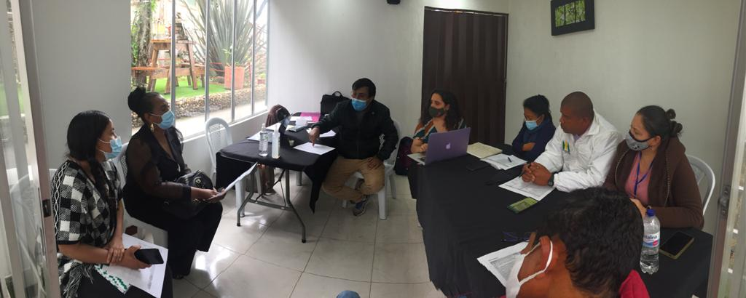
Figura 1. Revisión matriz estratégica del plan departamental.
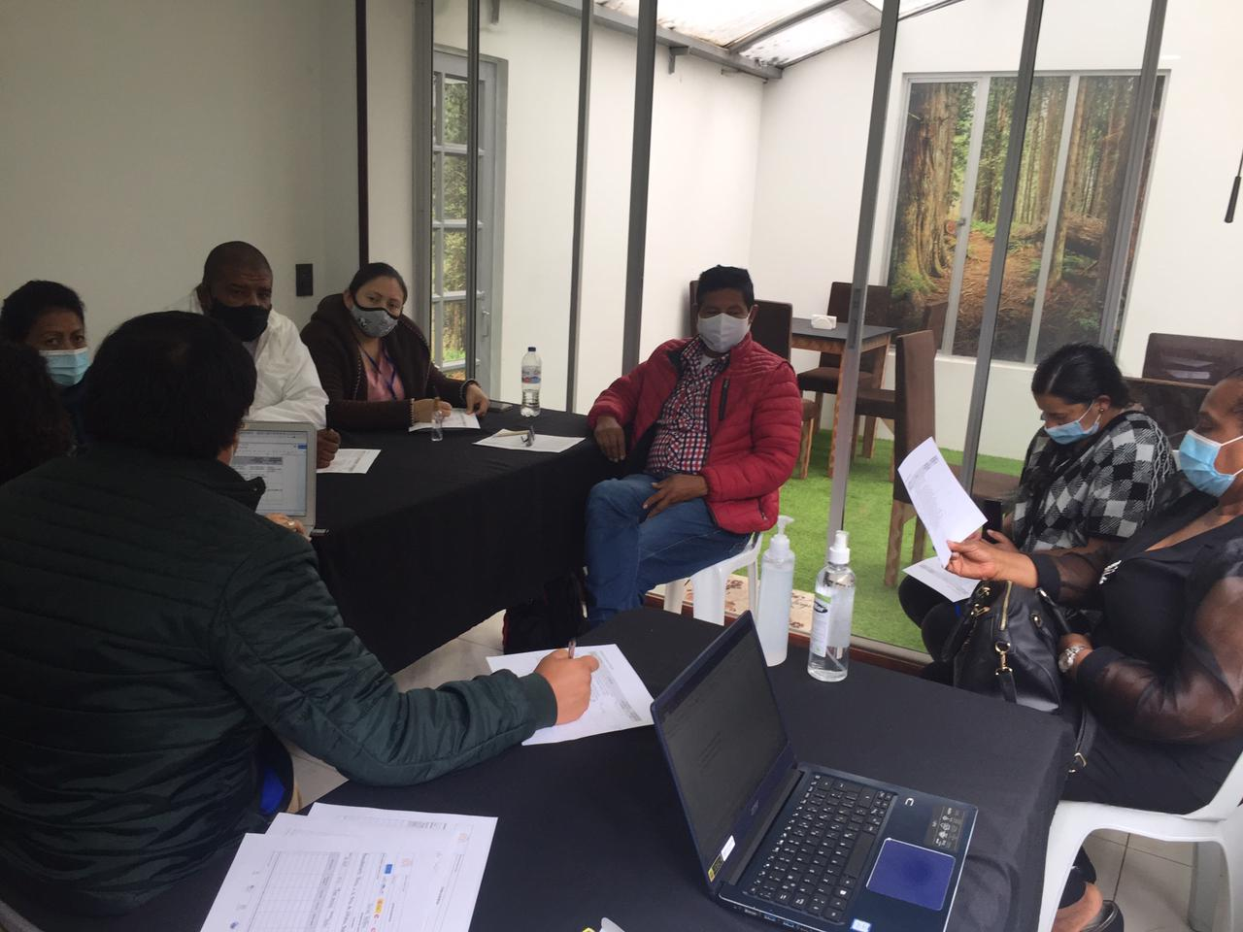
Figura 2. Revisión matriz estratégica del plan departamental.
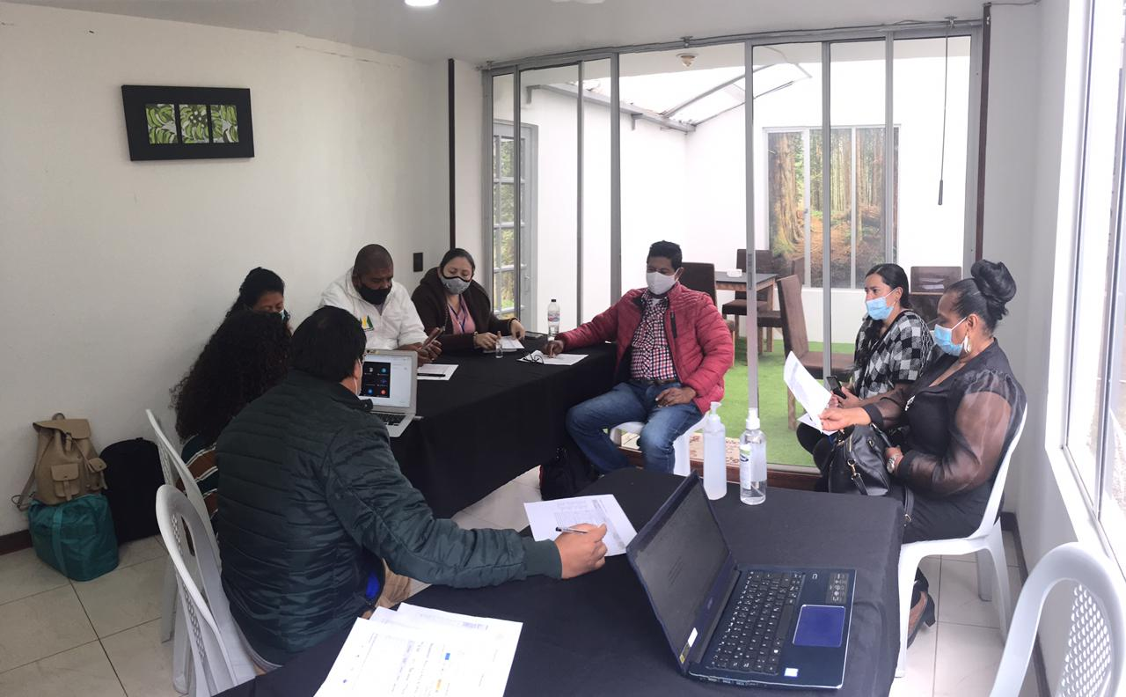
Figura 3. Revisión matriz estratégica del plan departamental.

2. SESIÓN VIRTUAL DE SOCIALIZACIÓN DEL PLAN DE TRABAJO.
Para la realización de la segunda sesión se entregó previamente la información de sistematización del primer encuentro, por cada uno de los compontes y de las matrices técnicas en cada una de las actividades con las recomendaciones realizadas, esto con el objetivo de establecer una discusión más cualificada de acuerdo al producto obtenido en la segunda sesión.
La segunda sesión se efectuó el día 13 de mayo del 2021 conto con la participación de 7 integrantes de la mesa departamental, conectados de manera virtual.
En el desarrollo de la sesión de manera virtual se comparte una matriz con tres columnas que contienen en la primera columna información sobre las actividades con sugerencias técnicas, la segunda el análisis del cumplimiento de la actividad, atreves de semaforización y la tercera información de las actividades originales del plan de acción.
La presentación de la matriz con las tres columnas referidas, tienen el objetivo de visibilizar los cambios técnicos realizados, de evidenciar que las propuestas mantienen la esencia del plan departamental y de analizar los avances en la ejecución.
Se revisó cada una de las actividades con los objetivos anteriormente compartidos.

Cuadro 14. Matriz actividades con sugerencias técnicas.

ACTIVIDADES CON SUGERENCIAS TÉCNICAS |  |  | ANÁLISIS DEL  CUMPLIMIENTO  DE LA ACTIVIDAD | ACTIVIDADES ACTUALES PLAN
1 | ASISTENCIA Y ATENCIÓN | Talleres (3) de formación en el marco de la Ley 1448 de 2011 y sus decretos reglamentarios, con la mesa departamental de victimas sobre las barreras de acceso a la asistencia y atención integral, individual y colectiva. | Cumplimiento 33% | Solicitar Talleres de Formación en Ley 1448 de 2011 y sus Decretos Leyes 4634-35-36 de 2011 (asistencia y tención) a la Unidad de Víctimas en todos sus procesos (individual, colectica) - dirigidos a integrantes de la Mesa Dptal.
2 |  | Gestión de talleres (3) de formación en el marco de la Ley 1448 de 2011 y sus decretos reglamentarios, para la participación de los 64 coordinadores de las mesas municipales y los enlaces municipales de víctimas, sobre las barreras de acceso a la asistencia y atención integral, individual y colectiva. | Cumplimiento 0% | Solicitar 3 Talleres Subregional (costa pacífica, sur y centro) de Formación en Ley 1448 de 2011 y sus Decretos Leyes 4634-35-36 de 2011 (asistencia y tención) a la Unidad de Víctimas en todos sus procesos (individual, colectica) - dirigidos a los 64 cordinadores mesas municipales y funcionarios.Solicitar capacitación a los funcionarios Municipales que componene el comité municipal de justicia transicional
3 |  | Encuentros (2) de socialización con la mesa departamental de víctimas, sobre la oferta institucional de la educación técnica y profesional de las víctimas del conflicto armado. | Cumplimiento 0% | Solicitar Encuentros de Formación a los integrantes de la Mesa Departamental en Eduación con el SENA, ESAP, UDENAR, Secretaria Eduación Departamentel, Universidad del Pacífico. Depues del encuentro suscribir compromisos con las Entidades de Eduación.
4 |  | Encuentro (1) de gestión sobre la consecución de información de caracterización de la población víctima del conflicto armado desde un enfoque diferencial. | Cumplimiento 0% | Solicitar a la SEGIS la Caracterización de población victimas con enfoque diferencial (LGBTI, NNA. Mujeres, Adulto Mayor) en los muncipios del departamento, lo anterior con el fin de poder tener un censo para que elIDSN, ICBF, SEGIS puedan hacer acompañamiento psicosocial a la población víctima, con enfoque diferencial.
5 |  | Encuentros (2) de diálogo y gestión para el mejoramiento del acompañamiento psicosocial a la población víctima del conflicto armado desde un enfoque diferencial. | Cumplimiento 0%
6 |  | Encuentro de diálogo y gestión sobre las barreras de acceso a las rutas de atención a los niños, niñas y adolescentes, víctimas del conflicto armado en Nariño. | Cumplimiento 0% | Solicitar Encuentro de Formación por parte del ICBF para conocer la atención a primera infancia víctimas del conflicto
7 | VERDAD Y JUSTICIA | Encuentros de formación (3) de la mesa departamental, con la JEP, Unidad de Búsqueda de Personas dadas por Desaparecidas y Comisión de la Verdad, sobre acceso efectivo a la verdad y justicia. | Cumplimiento 33% | Solicitar Encuentro de Formación a la JEP, Unidad de Busqueda de Personas dadas por Desaparecidas y Comisión de la Verdad (acceso a la ruta, conocimiento de los derechos y contactos con las víctimas en territorio).
8 |  | Encuentro de socialización con la mesa departamental, de los avances, frente a la desaparición forzada en el Departamento de Nariño. | Cumplimiento 0% | Solicitar a la Mesa de Trabajo de Desaparición Forzada de Nariño información sobre avances en procesos de desaparición forzada en el Departamento de Nariño. Coodinar con éste espacio acciones diriguidas a identificar lugares donde se encuentren personas dadas desaparecidas.
9 |  | Gestión de talleres (3) subregionales, para los coordinadores de mesas municipales, sobre desaparición forzada. | Cumplimiento 0% | 3 Talleres Subregionales de formación en Desaparición Forzada con los coordinadores de Mesas Municipales sobre procesos de investigación con fiscalia, medicina legal y CICR.
10 |  | Realización de actividades (2) con víctimas del conflicto armado, para el intercambio de saberes y de memoria histórica. | Cumplimiento 80% | 1 Encuentro subregional de Saberes con adultos mayores víctimas con el fin de contribuir a la Memoria histórica.
11 | REPARACIÓN INTEGRAL | Encuentro (1) de formación con la mesa departamental de víctimas sobre las barreras de acceso a la reparación integral individual y colectiva. | Cumplimiento 100% | Solicitar encuentro de Formación en normatividad de indemización (individual y colectiva - étnica y no étnica) a la UARIV. Conocimiento de las jornadas de documentación para indemnización en los Municipios. Competencias de los elaces de víctimas en los Municipios.
12 |  | Gestión de talleres (3) subregionales con las mesas municipales de formación sobre la reparación integral individual y colectiva. | Cumplimiento 0%
13 |  | Gestión de jornadas (3) subregionales de atención de reparación integral especialmente de los procesos de indemnización. | Cumplimiento 0% | 3 Tallleres Subregionales donde se formará a integrantes de las mesas muncipales sobre la resolución de indemnzación con enfoque diferencial. Con el apoyo de la UARIV - tener en cuenta las jornadas de documentación de la UARIV.
14 |  | Encuentro de seguimiento (avances y dificultades desde un enfoque diferencial) de los procesos de retornos y reubicaciones en el Departamento. | Cumplimiento 0% | Solicitar a la UARIV Formación en Retornos y Reubicaciones (planes Y progrmas en el Departamento, sus avances y dificultades)
15 |  | Encuentro de seguimiento (avances y dificultades desde un enfoque diferencial) del PAPSIVI. | Cumplimiento 0% | Solicitar al IDSN encuentro de Formación en el tema de reactivación PAPSIVI con enfoque diferencial,y otros programas de atención para conocer avances y dificultades en la implementación. Cobertura PAPSIVI en el Departamento
16 | ENFOQUE DIFERENCIAL | Talleres (3) de formación con la mesa departamental de víctimas, sobre los decretos reglamentarios de la Ley de Víctimas 4633 (indígenas), 4634 (pueblo Rrom o Gitano), 4635 (Afro descendientes) y autos de la Corte. | Cumplimiento 0% | En un plenario de la Mesa Departamental con la participación del IDSN, directores de EPS y Unidad de Víctimas Gestionar con las entidades de salud la aplicación del enfoque diferencial . Ley 1448 de 2011 y los decretos leyes. Acto posterior . Expedir Circular de la Mesa Departamenal a las EPS con las recomendaciones
17 |  | Encuentro (1) de gestión para la construcción de ruta de respuesta inmediata de asistencia y atención, con enfoque étnico, de género, etario y discapacidad | Cumplimiento 0% | 3 Tallereres de formación sobre enfoque diferencial (Ley 1448, decertos leyes y autos de la Corte) a funcionarios y a integrantes de la Mesa de manera subregionalizada.
18 |  | Encuentro (1) de seguimiento de avances a los planes de reparación colectiva y los planes de retornos y reubicación étnicos. | Cumplimiento 0%
19 | PARTICIPACIÓN | Encuentro (1) de seguimiento de la implementación de los decretos reglamentarios 4633 (indígenas), 4634 (pueblo Rrom o Gitano), 4635 (Afro descendientes). | Cumplimiento 0% | Participación en el Espacio Consultiva Departamental de Comunidades Negras de Nariño - Garantias de participación
20 |  | 1. Plenario de la mesa departamental de víctimas, temáticas tratadas:  Sensibilización de la importancia de la mesa departamental de víctimas.  Responsabilidad de la gobernación frente a los recursos asignados en el PAT.  Garantías de participación. | Cumplimiento 100% | Convocar en el sugundo plenario de 2020 a los 64 Alcaldes y secretarios de gobierno para sencibilizar la importancia de las mesas muncipales y la responsabilidad que tienen las alcaldias frente a los recursos asignados en el PAT y las garantias de participación. Lugar del plenario: Tumaco y en subsidio Chachagui.
21 |  | 2. Plenario (1) de seguimiento y monitoreo de la mesa departamental de víctimas, temáticas tratadas:  Implementación de la política pública sobre el acceso a la educación superior y técnica de las víctimas del conflicto armado.  Implementación de la política pública sobre el acceso a vivienda y a la generación de ingresos víctimas del conflicto armado.  Implementación de la política pública a la ejecución del Plan de Acción Territorial (PAT). | Cumplimiento 0% | Solicitar a la Gobernación la OficIna de la Mesa Departamental y su funcionamento, hacerlo en el segundo plenario de la mesa
22 |  | 3. Plenario (1) de seguimiento y monitoreo de la mesa departamental de víctimas, temáticas a tratar: | Cumplimiento 0% | 4 Planerios ordinarios, 1 plenario de intercambio de experiencias con las mesa departamental de un departamento vecino de nariño año 2021 y 4 Comites Ejecutivos, Comité Departamental de Justicia Transicional, Subcomites Departamentales y de más espacios de participación
23 |  | 4. Plenario (1) de seguimiento y monitoreo de la mesa departamental de víctimas, temáticas a tratar: | Cumplimiento 0% | seguimiento y monitoreo por parte de la MDPEVN a la implementación de los 3 proyectos en educación superior, vivienda y generación de ingresos en el Plan de Desarrollo, PAT y ejecución de los mismos
24 |  | Comités Ejecutivos (4) | Cumplimiento 100%
25 |  | Gestión para la garantía del funcionamiento de la oficina de la mesa departamental de víctimas. | Cumplimiento 0%
26 |  | Gestión para la consecución de chalecos, agenda, carnet y elementos de bioseguridad para el funcionamiento de la mesa departamental de víctimas. | Cumplimiento 100% | Solicitar a la Gobernación distintivos para los inegrantes de la mesa (chalecos, agenda, carnet y memoria) y elementos de bioseguridad debido a la emergencia.
27 |  | Gestión para la construcción y presentación de Proyecto de Escuela de formación de Líderes Víctimas. | Cumplimiento 0% | Presentar Proyecto de Escuela de formación de Líderes Víctimas y mesas municipales para que se fortalezca el conocimiento en los cambios generacionales
28 |  | Encuentro (1) de intercambio de experiencias. | Cumplimiento 0%
29 |  | Encuentro (1) para la socialización y rendición de cuentas sobre el cumplimiento del plan de trabajo de la Mesa Departamental a los 64 Coordinadores de las Mesas Municipales y a la Asamblea Departamental. | Cumplimiento 0% | Exponer el cumplimiento del plan de trabajo de la Mesa Departamental a los 64 Coordinadores de las Mesas Municipales
30 |  | Gestión para la consecución de diplomado en control social y veeduría ciudadana, en la implementación de la política pública de atención a víctimas. | Cumplimiento 0% | Informe a la Asamblea Departamental
31 |  | Gestión para la consecución una estrategia de comunicación. | Cumplimiento 0%
32 | PROTECCIÓN | Gestionar la consecución de póliza de seguro de vida a los integrantes de la mesa departamental en ejercicio de sus funciones. | Cumplimiento 0% | Solicitar a la Gobernación de Nariño el acceso a una poliza de seguro que cubran los riezgosque puedansuceder a los integrantes de la mesa departamental en ejericicio de sus funciones como integrantes de éste espacio.
33 |  | Talleres (2) de formación en herramientas normativas y conceptuales en prevención y protección. | Cumplimiento 100% | Solicitar formación en herramientas normativas y conceptuales en prevención y protección, ante Policia, Director UNP, CERREM, defensoria, fiscalia y secretaría de gobierno. Depues del encuentro suscribir compromisos con las Entidades para mejorar el servicio. Tener encuenta procesos de formacion subregionales,se tenga en cuenta Mesas y Coordinadores.
34 |  | Encuentros (2) de gestión para fortalecer el acceso a las medidas de protección con pertinencia de acuerdo al contexto territorial y cultural. | Cumplimiento 0% | Solicitar a la Mesa Nacional y al delegado de la mesa nacional de víctimas que tiene asiento en el CERREM, prestar el adecuado apoyo para gestionar el acceso a las medidas de protección a las víctimas del conflicto.
35 |  | Encuentro de seguimiento sobre las acciones de protección realizadas por el comité de prevención y protección. | Cumplimiento 0% | Solicitar informes semestrales al Comité de Prevencion y Protecion sobre gestion y acciones
36 |  | Encuentros (2) de seguimiento sobre la implementación de los planes de contingencia y atención en emergencia humanitaria. | Cumplimiento 100% | Solicitar a la Unidad de Víctimas formación sobre Planes de contingencia y atención en emergencia humanitaria

Hallazgos y recomendaciones
La participación de los asistentes, integrantes de la mesa departamental de víctimas fue importante reflejada en las siguientes recomendaciones:
- Se evidencia la poca efectividad en las actividades planeadas respecto a la ejecución.
- Se identifican actividades que están orientadas a los encuentros subregionales con las mesas municipales del departamento de Nariño, recayendo la gestión en terceros, siendo más difícil la efectividad en la gestión de las mismas, se sugiere presidir de estas actividades.
- Se tienen varias actividades se seguimiento y gestión, sin embargo, el presupuesto para la realización de estas actividades no está asignado.
- Se tiene previsto la realización de las sesiones de plenario y los comités ejecutivos, pero sin los temas concretos para su realización.
- Los plenarios y los comités ejecutivos tienen designación de recursos más claros y en ellos se ha establecido toda la fuerza de capacitación de los integrantes de la mesa, siendo esto una situación para revisar ya que se evidencia la necesidad de fortalecer los procesos de formación que no se alcanza a tratar en dichas reuniones.
- Se hace necesario reubicar las actividades de seguimiento a la implementación de la política pública a la realización de los comités ejecutivos, dándole una claridad temática a su realización.
- Simplificar la estructura del plan departamental, unificando actividades y reorganizando los componentes.

Como producto del encuentro se construyó una matriz que contiene las modificaciones sugeridas:
Cuadro 15. Matriz de actividades con los cambios propuestos.

ACTIVIDADES CON SUGERENCIAS TÉCNICAS |  |  | RECOMENDACIONES FINALES
1 | ASISTENCIA Y ATENCIÓN | Talleres (3) de formación en el marco de la Ley 1448 de 2011 y sus decretos reglamentarios, con la mesa departamental de victimas sobre las barreras de acceso a la asistencia y atención integral, individual y colectiva.
2 |  | Gestión de talleres (3) de formación en el marco de la Ley 1448 de 2011 y sus decretos reglamentarios, para la participación de los 64 coordinadores de las mesas municipales y los enlaces municipales de víctimas, sobre las barreras de acceso a la asistencia y atención integral, individual y colectiva. | Esta actividad está orientada a los 64 coordinadores de las mesas municipales siendo su gestión y coordinación compleja para la mesa departamental, se sugiere concentrarse en la generación de capacidades de gestión y formación en la mesa departamental.
3 |  | Encuentros (2) de socialización con la mesa departamental de víctimas, sobre la oferta institucional de la educación técnica y profesional de las víctimas del conflicto armado. | Esta actividad tiene una claridad temática y es un ejercicio de socialización y gestión, sin presupuesto. Se sugiere direccionarla al componente de participación en la realización del Plenario 3.
4 |  | Encuentro (1) de gestión sobre la consecución de información de caracterización de la población víctima del conflicto armado desde un enfoque diferencial. | Esta actividad tiene una claridad temática y es un ejercicio de socialización y gestión, sin presupuesto. Se sugiere direccionarla al componente de participación en la realización del Plenario 3.
5 |  | Encuentros (2) de diálogo y gestión para el mejoramiento del acompañamiento psicosocial a la población víctima del conflicto armado desde un enfoque diferencial. | Esta actividad tiene una claridad temática y es un ejercicio de socialización y gestión, sin presupuesto. Se sugiere direccionarla al componente de participación en la realización del Plenario 3.
6 |  | Encuentro de diálogo y gestión sobre las barreras de acceso a las rutas de atención a los niños, niñas y adolescentes, víctimas del conflicto armado en Nariño. | Esta actividad tiene una claridad temática y es un ejercicio de socialización y gestión, sin presupuesto. Se sugiere direccionarla al componente de participación en la realización del Plenario 3.
7 | VERDAD Y JUSTICIA | Encuentros de formación (3) de la mesa departamental, con la JEP, Unidad de Búsqueda de Personas dadas por Desaparecidas y Comisión de la Verdad, sobre acceso efectivo a la verdad y justicia.
8 |  | Encuentro de socialización con la mesa departamental, de los avances, frente a la desaparición forzada en el Departamento de Nariño.
9 |  | Gestión de talleres (3) subregionales, para los coordinadores de mesas municipales, sobre desaparición forzada. | Esta actividad está orientada a los 64 coordinadores de las mesas municipales siendo su gestión y coordinación compleja para la mesa departamental, se sugiere concentrarse en la generación de capacidades de gestión y formación en la mesa departamental.
10 |  | Realización de actividades (2) con víctimas del conflicto armado, para el intercambio de saberes y de memoria histórica.
11 | REPARACIÓN INTEGRAL | Encuentro (1) de formación con la mesa departamental de víctimas sobre las barreras de acceso a la reparación integral individual y colectiva.
12 |  | Gestión de talleres (3) subregionales con las mesas municipales de formación sobre la reparación integral individual y colectiva. | Esta actividad está orientada a los 64 coordinadores de las mesas municipales siendo su gestión y coordinación compleja para la mesa departamental, se sugiere concentrarse en la generación de capacidades de gestión y formación en la mesa departamental.
13 |  | Gestión de jornadas (3) subregionales de atención de reparación integral especialmente de los procesos de indemnización.
14 |  | Encuentro de seguimiento (avances y dificultades desde un enfoque diferencial) de los procesos de retornos y reubicaciones en el Departamento.
15 |  | Encuentro de seguimiento (avances y dificultades desde un enfoque diferencial) del PAPSIVI. | Esta actividad tiene una claridad temática y es un ejercicio de socialización y gestión, sin presupuesto. Se sugiere direccionarla al componente de participación en la realización del Plenario 4.
16 | ENFOQUE DIFERENCIAL | Talleres (3) de formación con la mesa departamental de víctimas, sobre los decretos reglamentarios de la Ley de Víctimas 4633 (indígenas), 4634 (pueblo Rrom o Gitano), 4635 (Afro descendientes) y autos de la Corte.
17 |  | Encuentro (1) de gestión para la construcción de ruta de respuesta inmediata de asistencia y atención, con enfoque étnico, de género, etario y discapacidad
18 |  | Encuentro (1) de seguimiento de avances a los planes de reparación colectiva y los planes de retornos y reubicación étnicos.
19 | PARTICIPACIÓN | Encuentro (1) de seguimiento de la implementación de los decretos reglamentarios 4633 (indígenas), 4634 (pueblo Rrom o Gitano), 4635 (Afro descendientes).
20 |  | 1. Plenario de la mesa departamental de víctimas, temáticas tratadas:  Sensibilización de la importancia de la mesa departamental de víctimas.  Responsabilidad de la gobernación frente a los recursos asignados en el PAT.  Garantías de participación.
21 |  | 2. Plenario (1) de seguimiento y monitoreo de la mesa departamental de víctimas, temáticas tratadas:  Implementación de la política pública sobre el acceso a la educación superior y técnica de las víctimas del conflicto armado.  Implementación de la política pública sobre el acceso a vivienda y a la generación de ingresos víctimas del conflicto armado.  Implementación de la política pública a la ejecución del Plan de Acción Territorial (PAT).
22 |  | 3. Plenario (1) de seguimiento y monitoreo de la mesa departamental de víctimas, temáticas a tratar:
23 |  | 4. Plenario (1) de seguimiento y monitoreo de la mesa departamental de víctimas, temáticas a tratar:
24 |  | Comités Ejecutivos (4)
25 |  | Gestión para la garantía del funcionamiento de la oficina de la mesa departamental de víctimas.
26 |  | Gestión para la consecución de chalecos, agenda, carnet y elementos de bioseguridad para el funcionamiento de la mesa departamental de víctimas.
27 |  | Gestión para la construcción y presentación de Proyecto de Escuela de formación de Líderes Víctimas.
28 |  | Encuentro (1) de intercambio de experiencias.
29 |  | Encuentro (1) para la socialización y rendición de cuentas sobre el cumplimiento del plan de trabajo de la Mesa Departamental a los 64 Coordinadores de las Mesas Municipales y a la Asamblea Departamental. | Esta actividad tiene una claridad temática y es un ejercicio importante de rendición de cuentas, sin presupuesto. Se sugiere direccionarla al componente de participación en la realización del Plenario 4.
30 |  | Gestión para la consecución de diplomado en control social y veeduría ciudadana, en la implementación de la política pública de atención a víctimas.
31 |  | Gestión para la consecución una estrategia de comunicación.
32 | PROTECCIÓN | Gestionar la consecución de póliza de seguro de vida a los integrantes de la mesa departamental en ejercicio de sus funciones.
33 |  | Talleres (2) de formación en herramientas normativas y conceptuales en prevención y protección.
34 |  | Encuentros (2) de gestión para fortalecer el acceso a las medidas de protección con pertinencia de acuerdo al contexto territorial y cultural. | Esta actividad tiene una claridad temática y es un ejercicio de socialización y gestión, sin presupuesto. Se sugiere direccionarla al componente de participación en la realización del Plenario 4.
35 |  | Encuentro de seguimiento sobre las acciones de protección realizadas por el comité de prevención y protección. | Esta actividad tiene una claridad temática y es un ejercicio de socialización y gestión, sin presupuesto. Se sugiere direccionarla al componente de participación en la realización del Plenario 4.
36 |  | Encuentros (2) de seguimiento sobre la implementación de los planes de contingencia y atención en emergencia humanitaria. | Esta actividad tiene una claridad temática y es un ejercicio de socialización y gestión, sin presupuesto. Se sugiere direccionarla al componente de participación en la realización del Plenario 4.

Registro Fotográfico
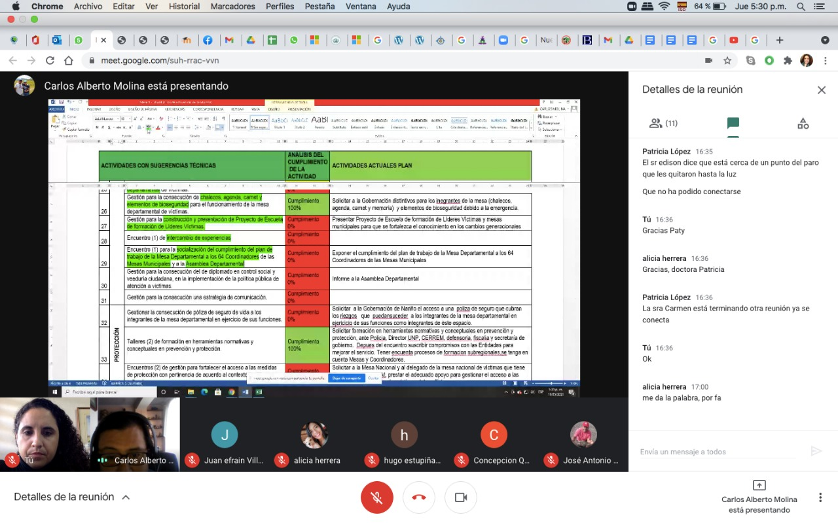
Figura 1. Revisión de actividades con sugerencias técnicas.
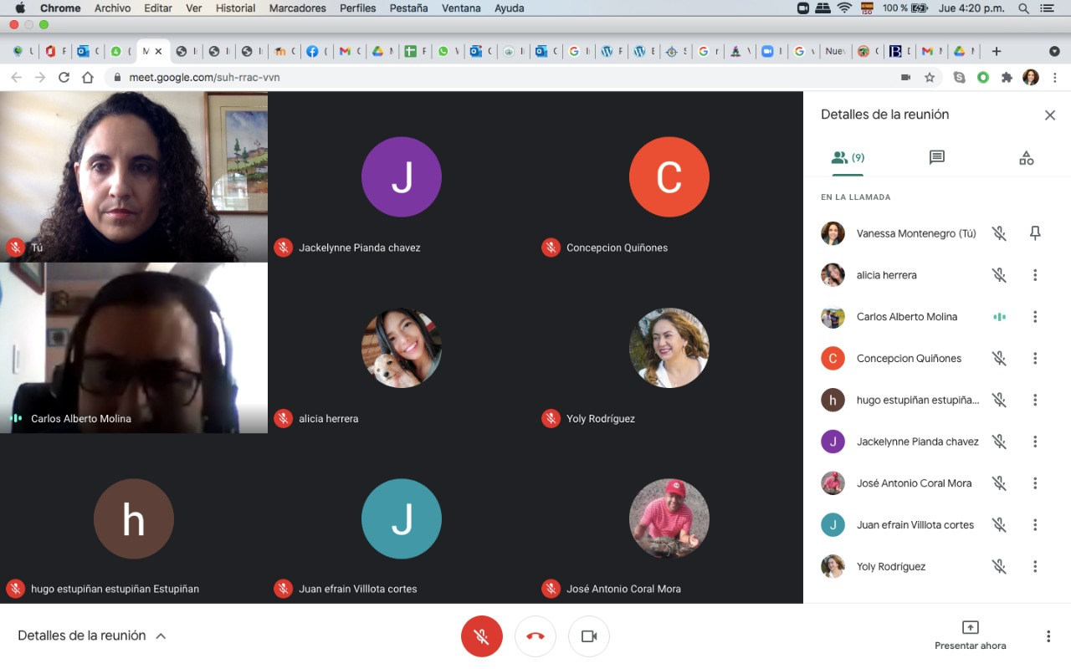
Figura 2. Revisión de actividades con sugerencias técnicas.
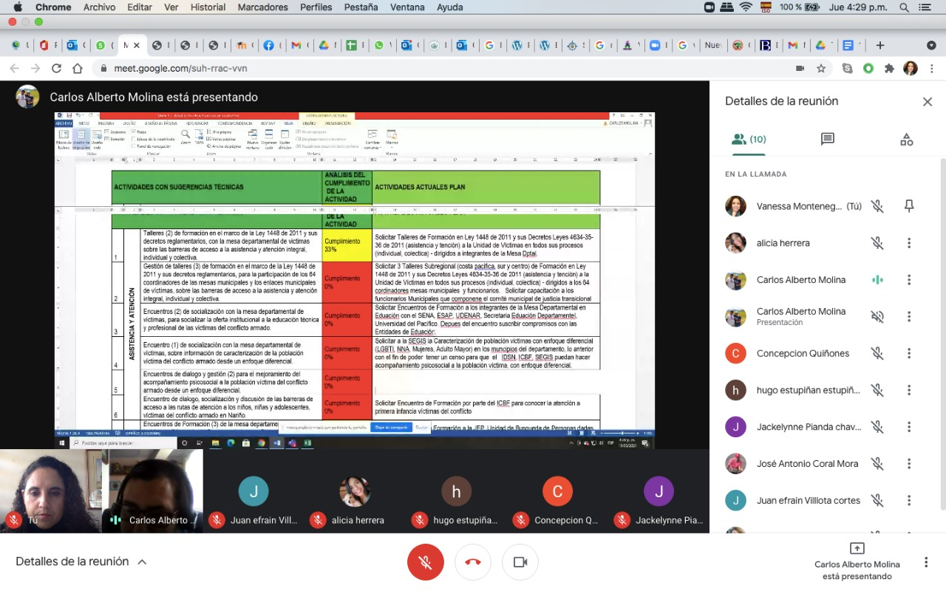
Figura 3. Revisión de actividades con sugerencias técnicas.
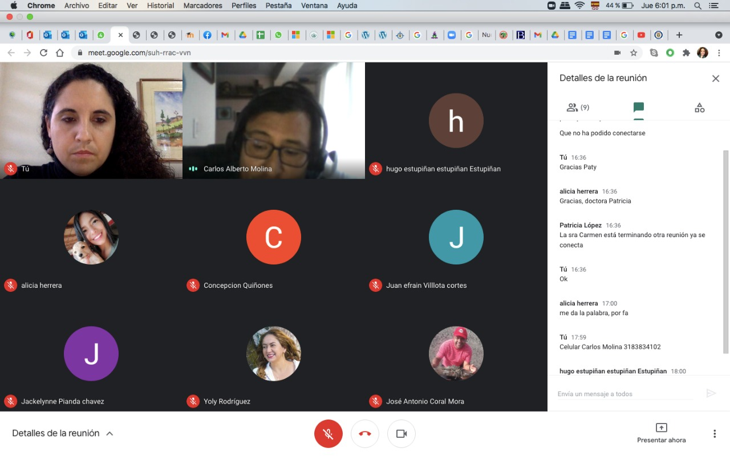
Figura 4. Revisión de actividades con sugerencias técnicas.

Con las recomendaciones realizadas en los dos encuentros se presenta la propuesta final.
Cuadro 16. Matriz de actividades propuestas final.

ACTIVIDADES CON SUGERENCIAS TÉCNICAS
1 | ASISTENCIA Y ATENCIÓN | Talleres (3) de formación en el marco de la Ley 1448 de 2011 y sus decretos reglamentarios, con la mesa departamental de victimas sobre las barreras de acceso a la asistencia y atención integral, individual y colectiva.
2 | VERDAD Y JUSTICIA | Encuentros de formación (3) de la mesa departamental, con la JEP, Unidad de Búsqueda de Personas dadas por Desaparecidas y Comisión de la Verdad, sobre acceso efectivo a la verdad y justicia.
3 |  | Encuentro de socialización con la mesa departamental, de los avances, frente a la desaparición forzada en el Departamento de Nariño.
4 |  | Realización de actividades (2) con víctimas del conflicto armado, para el intercambio de saberes y de memoria histórica.
5 | REPARACIÓN INTEGRAL | Encuentro (1) de formación con la mesa departamental de víctimas sobre las barreras de acceso a la reparación integral individual y colectiva.
6 |  | Gestión de jornadas (3) subregionales de atención de reparación integral especialmente de los procesos de indemnización.
7 |  | Encuentro de seguimiento (avances y dificultades desde un enfoque diferencial) de los procesos de retornos y reubicaciones en el Departamento.
8 | ENFOQUE DIFERENCIAL | Talleres (3) de formación con la mesa departamental de víctimas, sobre los decretos reglamentarios de la Ley de Víctimas 4633 (indígenas), 4634 (pueblo Rrom o Gitano), 4635 (Afro descendientes) y autos de la Corte.
9 |  | Encuentro (1) de gestión para la construcción de ruta de respuesta inmediata de asistencia y atención, con enfoque étnico, de género, etario y discapacidad
10 | PARTICIPACIÓN | Encuentro (1) de seguimiento de la implementación de los decretos reglamentarios 4633 (indígenas), 4634 (pueblo Rrom o Gitano), 4635 (Afro descendientes).
11 |  | 1. Plenario de la mesa departamental de víctimas, temáticas tratadas:  Sensibilización de la importancia de la mesa departamental de víctimas.  Responsabilidad de la gobernación frente a los recursos asignados en el PAT.  Garantías de participación.
12 |  | 2. Plenario (1) de seguimiento y monitoreo de la mesa departamental de víctimas, temáticas tratadas:  Implementación de la política pública sobre el acceso a la educación superior y técnica de las víctimas del conflicto armado.  Implementación de la política pública sobre el acceso a vivienda y a la generación de ingresos víctimas del conflicto armado.  Implementación de la política pública a la ejecución del Plan de Acción Territorial (PAT).
13 |  | 3. Plenario (1) de seguimiento y monitoreo de la mesa departamental de víctimas, temáticas a tratar:  Oferta institucional de la educación técnica y profesional de las víctimas del conflicto armado.  Consecución de información de caracterización de la población víctima del conflicto armado desde un enfoque diferencial.  Mejoramiento del acompañamiento psicosocial a la población víctima del conflicto armado desde un enfoque diferencial.  Identificación de barreras de acceso a las rutas de atención a los niños, niñas y adolescentes, víctimas del conflicto armado en Nariño.  Acceso a las medidas de protección con pertinencia de acuerdo al contexto territorial y cultural.
14 |  | 4. Plenario (1) de seguimiento y monitoreo de la mesa departamental de víctimas, temáticas a tratar:  Seguimiento a los avances y dificultades desde un enfoque diferencial del PAPSIVI.  Seguimiento de avances a los planes de reparación colectiva y los planes de retornos y reubicación étnicos.  Seguimiento sobre las acciones de protección realizadas por el comité de prevención y protección.  Seguimiento sobre la implementación de los planes de contingencia y atención en emergencia humanitaria.  Socialización y rendición de cuentas sobre el cumplimiento del plan de trabajo de la Mesa Departamental a los 64 Coordinadores de las Mesas Municipales y a la Asamblea Departamental.
15 |  | Comités Ejecutivos (4)
16 |  | Gestión para la garantía del funcionamiento de la oficina de la mesa departamental de víctimas.
17 |  | Gestión para la consecución de chalecos, agenda, carnet y elementos de bioseguridad para el funcionamiento de la mesa departamental de víctimas.
18 |  | Gestión para la construcción y presentación de Proyecto de Escuela de formación de Líderes Víctimas.
19 |  | Encuentro (1) de intercambio de experiencias.
20 |  | Gestión para la consecución de diplomado en control social y veeduría ciudadana, en la implementación de la política pública de atención a víctimas.
21 |  | Gestión para la consecución una estrategia de comunicación.
22 | PROTECCIÓN | Gestionar la consecución de póliza de seguro de vida a los integrantes de la mesa departamental en ejercicio de sus funciones.
23 |  | Talleres (2) de formación en herramientas normativas y conceptuales en prevención y protección.

Resultados a partir de la revisión del Plan de Acción de la Mesa Departamental de Participación Efectiva de Víctimas

Los resultados del proyecto incluyen el fortalecimiento del proceso de revisión y evaluación por parte de los miembros de La MPEV del Plan de Acción, siendo la oportunidad de identificar fortalezas y debilidades, y las razones por que se han cumplido o no las actividades propuestas. La MPEV ha podido realizar un proceso de autocrítica de sus posibilidades y limitaciones, y hacer un balance de la capacidad de respuesta y articulación que tienen con la Institucionalidad.

Ha habido una adecuada receptividad por parte de La MPEV y el proyecto constata que el acompañamiento permanente y continuo brinda seguridad, motivación y respaldo a las víctimas en sus procesos de reflexión, capacidad de agencia, exigibilidad de derechos y gestión. La MPEV ha recibido a bien las sugerencias técnicas que se han recomendado, y que pueden ser herramientas de planeación estratégica para los siguientes procesos de planeación. En el proceso se detectaron vacíos técnicos del plan y las sugerencias realizadas por la consultoría, les contribuye a mejorar sus capacidades de formulación.

Se ha abonado el terreno para la rendición de cuentas y la elaboración de los informes de gestión que deben presentar al cierre de su vigencia. Se ha brindado la posibilidad de priorizar algunas actividades con el fin de darles continuidad, incluso en el siguiente periodo de la MPEV.

Una de las principales recomendaciones técnicas realizada a los Planes de Trabajo de La MPEV, tiene que ver con su estructuración partiendo del hecho de que, como lo afirma la UARIV (s.f), un Plan de Trabajo es un instrumento de incidencia que permite realizar los objetivos de la MPEV para alcanzar el goce efectivo de los derechos de las víctimas, por lo tanto, este debe ser un documento formulado y estructurado de forma clara y concreta. En tal sentido, desde PDT se ha sugerido contemplar la siguiente estructura:

- ¿Qué? Explicar la naturaleza del Plan de Trabajo.
- ¿Por qué? Justifica la razón de ser del Plan, a partir de un diagnóstico e identificación de situaciones problema.
- ¿Para qué? Establecer los objetivos que se quieren alcanzar.
- ¿Cuánto? Metas e indicadores
- ¿Cuándo? Establecer las actividades a desarrollar y el tiempo de ejecución de las mismas.
- ¿Dónde? Ubicación del lugar
- ¿Cómo? Establecer la ruta metodológica a seguir para alcanzar las actividades propuestas.
- ¿Quiénes? Determinar a los actores los responsables de la gestión, ejecución y asignación de recursos presupuestales fundamentales para ello.
Los impactos que se visionan como aportes claves en el fortalecimiento de las Mesas de Víctimas acompañadas, se expresan en cinco dimensiones del proceso de participación efectiva de las en la planeación y en su interrelación con actores institucionales, sociales y cooperación internacional:
Primero: Construimos con los y las integrantes de las mesas, metodologías y dinámicas contextuales que ubican al plan de trabajo en relación directa con necesidades, pero también con la alineación y construcción de una interrelación entre el plan de Trabajo y otros instrumentos de planeación territorial en especial, el Plan de Desarrollo Departamental y el Plan de Acción Territorial de Atención a Víctimas.
Segundo: Aportamos nuevos conocimientos de la planeación que sumados a las capacidades construidas en la práctica por las mismas víctimas conducirá a un proceso de planeación cualitativa, constante y transversal.
Tercero: Aunque hay una práctica de planeación formal, aportamos elementos que fortalecen la sistematización de la experiencia y su traducción en lecciones y aprendizajes participativos y compartidos.
Cuarto: Aportamos nuevas capacidades para la evaluación, medición de impactos y resultados de los planes de trabajo, punto de partida para la formulación de recomendaciones y ajustes en perspectiva de las nuevas mesas elegidas en cada periodo.
Quinta: A partir de una reflexión colectiva y participativa, se pudieron diagnosticar e identificar los roles de la Institucionalidad y de Cooperación Internacional, cada uno en su ámbito y de acuerdo a sus responsabilidades y mandatos, reconociendo vacíos y fortalezas y valorando los aportes que cada uno puede y hace a las mesas.
Recomendaciones Técnicas a partir de la revisión del Plan de Acción de la Mesa Departamental de Participación Efectiva de Víctimas

La construcción de las recomendaciones se hace a partir del proceso de acompañamiento técnico a la MDPEV de Nariño y el proceso de sistematización de los principales hallazgos.

Las recomendaciones revisten utilidad en los siguientes aspectos:

- Realizar al interior de la MDPEV diálogos, concertaciones y algunos ajustes operativos para un mejor hacer en lo que resta del periodo de gestión.
- Encausar el informe de gestión que por ley deben presentar.
- Identificar algunos aprendizajes hacia un proceso de empalme o transición con los miembros de la siguiente Mesa.
- Efectuar un proceso de rendición de cuentas desde la lógica horizontal, es decir, generar diálogos con las bases, las organizaciones de víctimas y las organizaciones defensoras de víctimas a quiénes representan.
- Encausar el proceso de empalme y brindar recomendaciones para la planificación de la siguiente Mesa, bajo el criterio de mantenerse algunos liderazgos y representaciones de la Mesa actual.

A continuación se presentan las recomendaciones en cuatro (4) dimensiones:

- Recomendaciones a la organización interna de la MDPEV de Nariño
- Recomendaciones Técnicas al Plan de Trabajo de la MDPEV de Nariño.
- Recomendaciones para fortalecer la articulación con instituciones aliadas.
- Recomendaciones hacia la sostenibilidad de los procesos de la MDPEV.

- Recomendaciones a la organización interna de la MDPEV de Nariño
- Corresponde hacer un balance de la capacidad de gestión de la Mesa y para ello, es prioritario mejorar los canales internos de comunicación.
- Lograr la conformación, activación y seguimiento continuo de las comisiones de trabajo, al tiempo de lograr una colaboración y cooperación entre los integrantes de la Mesa a partir de reconocerse en las diferencias y en los procesos identitarios comunes.
- Si bien algunos avances de la MDPEV se han realizado como organizaciones de víctimas independientes, se recomienda que estos procesos sumen a la MDPEV con el propósito de avanzar hacia un trabajo articulado y coordinado.
- Reconocer que en la Mesa hay distintos niveles formativos en cuanto a la preparación experiencial y de escuela de vida así como de estudios formales, lo cual, se convierte en un valor y punto de partida para fomentar estrategias de aprendizaje colaborativo e integración a partir de claridades conceptuales, metodológicas y formas de trabajo.
- El escenario de la Pandemia Covid-19 afectó y sigue influyendo en la realización de las actividades. Sin embargo, mientras duren los picos de Pandemia, tomar a favor la virtualidad y exigir las debidas garantías de conectividad y compensatorios tal como lo exige la ley, como medida de prevención y protección individual, familiar y colectiva.
- Recomendaciones Técnicas al Plan de Trabajo de la MDPEV de Nariño.
- Diseño y operativización del Plan: procurar reuniones permanentes por comisiones para la operativización del plan de trabajo con el apoyo de la secretaria técnica de la MDPEV, contando con la debida implicación directa de cada uno de los miembros con el fin de fortalecer la apropiación de las víctimas, una mirada integral de proceso, que supere el abordaje de actividades puntuales y aisladas.
- La elaboración del Plan de Trabajo no basta para fortalecer la capacidad de incidencia de la MDPEV, en su lugar, es fundamental contar con el diseño y la concertación de una ruta metodológica que integre los cómos, y apoye por un lado, la elaboración del plan de trabajo y por otro, la ejecución del mismo, estas metodologías posibilitan que los miembros de la mesa gestionen sus propuestas e incidan en las decisiones de política pública.
- Enfoques: Cualificar y plasmar de forma transversal los distintos enfoques:
Enfoque de derechos humanos direccionado a su promoción, protección y cumplimiento por parte de las instituciones.
Enfoque de género que propende por la igualdad de oportunidades especialmente de mujeres, niñas, identidades y orientaciones sexuales diversas.
Enfoque intercultural que reconoce la coexistencia de diversidades culturales al interior de la MDPEV y en los territorios.
Enfoque diferencial que incluye el ciclo de vida especialmente niños y niñas, adultos mayores, mujeres; situación de vulnerabilidad, características étnicas, geográficas, lugar de origen y/o procedencia, entre otros.
- Diagnóstico: se recomienda hacer una lectura y diagnóstico situacional de las circunstancias actuales de las víctimas y su contexto, contar con un documento que integre experiencias, datos, relatos, narrativas y retos.
- Objetivos: es oportuno considerar el planteamiento de los objetivos específicos que ayudarían a desagregar actividades dentro de un mismo componente, se recomienda no ampliar los objetivos específicos a máximo tres (3) dependiendo del alcance del componente, debido a que las actividades se ampliarían en igual sentido.
- Actividades: el plan puede contener varias actividades, pero es necesario observar el alcance de cumplimiento de cada una de ellas. Una de las opciones puede ser fusionar actividades dentro de un mismo componente. Por ejemplo: las actividades de incentivos de participación pueden incluirse en las actividades de participación.
- Metas: si bien las metas del plan de trabajo tienen un tiempo, este corresponde a la vigencia bianual para todas las actividades, se recomienda detallar el tiempo específico de cumplimiento por cada actividad, lo que permitiría elaborar el cronograma de actividades. Las metas tienen la expresión de cantidad y producto, este último debe revisarse en la mayoría de actividades porque está plasmado como medio de verificación (listado de asistencia o acta), y no como resultado o producto que permite constatar la profundidad, el aprendizaje y la generación de capacidades en las víctimas. Se recomienda además, incluir el ítem de proceso de la actividad como un breve indicativo para el logro de la meta.
- Indicadores: los indicadores del Plan de trabajo de la MDPEV están muy acotados, la mayoría incluye número de actividades y/o insumos programados y realizados, se recomienda que los indicadores estén construidos de acuerdo a los objetivos. Hay varias tipologías o clasificaciones de indicadores, una de ellas es la tipología SMART (en sus siglas en inglés) tanto para objetivos como para indicadores, y busca que éstos sean específicos, medibles, alcanzables, reales y ajustados a un tiempo.

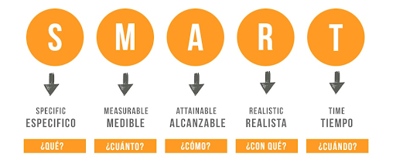
Adicionalmente que sean confiables o creíbles, y sensibles porque deben estar aterrizados al entorno y a las circunstancias de seguridad, riesgo y conflictividad a las que están expuestas las víctimas; accesibles especialmente contando con la compilación efectiva de la información.

Los indicadores pueden distinguirse dependiendo del alcance de la actividad y pueden ser de cuatro tipos:
- De insumo: el producto concreto o número de acciones realizadas.
- De proceso: incluye las trayectorias y dinámicas de la actividad.
- De resultado: lo que se obtiene respondiendo a un efecto esperado.
- De impacto: la transformación provocada en las circunstancias y la calidad de vida de las víctimas, sus familias, organizaciones y procesos.
- Pueden ser tanto cuantitativos como cualitativos.

- Responsables: si bien en el plan de trabajo están establecidos los responsables institucionales y organizacionales, es oportuno que por cada miembro o comisión creada al interior de la MDPEV se distribuyan las actividades, y para ello, es necesario entablar el diálogo a partir de las siguientes preguntas:
- ¿Cada miembro conoce lo que se le ha asignado?
- ¿Se tienen en cuenta las capacidades, habilidades y experiencia de cada miembro de la MPEV o de las partes involucradas en el proceso antes de asignar las responsabilidades para las actividades y tareas previstas?
- ¿Quién tiene el conocimiento pertinente?
- ¿Están dispuestos (as) a enseñar y aprender entre compañeros (as)?

- Presupuesto: Es una realidad que los recursos son escasos y más en tiempos de Pandemia; por derecho constitucional la mesa cuenta con la asignación de recursos y es perentorio hacer seguimiento y verificar los recursos disponibles para el cumplimiento del plan de trabajo, bajo criterios de transparencia y rendición de cuentas.

- Cronograma: Soportar el plan de trabajo con un cronograma como herramienta que establece un orden lógico y secuencial y permite a la vez, visualizar y hacer seguimiento a la ejecución según tiempos o plazos establecidos, e incluso efectuar ajustes en el caso de ser necesarios. Fijar los tiempos reales de ejecución lleva a analizar la dinámica de la MDPEV, la distribución de responsabilidades y los compromisos que asume cada uno de sus miembros. En ningún caso es oportuno dejar a la deriva las actividades propuestas.

- Instrumentos de monitoreo y Seguimiento: Contar con un archivo de informes trimestrales que por ley deben presentar las comisiones, así como los informes de gestión de los planes de trabajo de las vigencias pasadas de la MDPEV. Esto sumado a la historia y la recuperación de la memoria de las víctimas, como aspecto relevante que permite conocer los antecedentes, hacer un balance de las acciones, logros y retrocesos para reprogramar acciones en caso de ser necesario, plantear caminos de continuidad y motivar nuevos procesos y acciones.

- Realizar reuniones para el seguimiento del plan de trabajo, estableciendo una periodización trimestral, tiempo que permite hacer reajustes en las dinámicas de la Mesa, las comisiones que la conforman y las articulaciones hechas con las instituciones, sumado al seguimiento del cumplimiento de las metas, los indicadores y los medios de verificación.
- Recomendaciones para fortalecer la articulación con instituciones aliadas

- Si bien la MDPEV de Nariño identifica ausencias institucionales, se podría avanzar en estrechar los vínculos y las relaciones entre la Mesa, las víctimas y la institucionalidad a partir de la capacidad de agencia y gestión por parte de sus miembros y comisiones.

- El plan de trabajo se convierte en un instrumento político y técnico que le permite a la MDPEV y a sus miembros negociar y llegar a acuerdos con otros actores institucionales.

- Uno de los grandes desafíos es generar procesos de articulación y coordinación a partir de procesos de comunicación efectiva, manejo y resolución pacífica de conflictos al interior de la MDPEV y con las instituciones aliadas, esto invita a generar acciones integrales, lo que impide a la vez, se dupliquen esfuerzos y se repitan acciones que sobre-intervengan a la Mesa.

- Se recomienda contar con un directorio actualizado de instancias gubernamentales, de Cooperación Internacional y de ONG´s para que la MDPEV, las víctimas y sus organizaciones puedan articular acciones prioritarias, programas y proyectos que coadyuvem a la operativización del plan de trabajo.

- Gestionar y adelantar diálogos con instituciones gubernamentales, organismos y agencias de cooperación local e internacional y sociedad civil organizada, especialmente en la alineación de capacidades, recursos, prioridades y aspectos específicos de las actividades.

- Es necesario insistir y solicitar en que haya compromiso político de la institucionalidad, que se refleje en el acompañamiento técnico y la asignación de recursos.

- Hacer pronunciamientos visibles de la MDPEV en cuanto a la extensión de la temporalidad de las conmemoraciones, por ejemplo. La agenda de Paz podría ser conjunta, como espacio de construcción e incidencia por parte de la MDPEV.
- Recomendaciones hacia la sostenibilidad de los procesos de la MDPEV
- Solicitar por parte de la MDPEV el apoyo a actividades de seguimiento y control con el fin de preparar los ejercicios de rendición de cuentas y el empalme con la nueva Mesa.
- De acuerdo a lo que plantea el Protocolo de Participación es fundamental solicitar y realizar la rendición de cuentas a la administración municipal y demás instituciones del SNARIV, después, establecer la rendición de cuentas de la MDPEV de Nariño frente a la población víctima del municipio, integrando a las organizaciones de víctimas (OV) y a las organizaciones defensoras de víctimas (ODV).
- Al momento de que la MDPEV presenta la rendición de cuentas frente a la población víctima, expone sus actividades y resultados a la población haciendo un balance de la implementación de la Ley en el Municipio y las actividades que ha hecho la Mesa durante el año, exponiendo el balance de ejecución del Plan de Trabajo formulado. Para ello, es oportuno invitar a dos o tres participantes que han sido más activos de la Mesa saliente, con el fin de describir de manera realista las actividades, dinámicas y compromisos que se adquieren al hacer parte del espacio participativo, esto ayudará a promover nuevos liderazgos comprometidos con la participación.
- En el proceso de rendición de cuentas y empalme procurar el uso de medios de comunicación escritos y audiovisuales que estén a su alcance.
- La realización del ejercicio resulta de suma utilidad tanto para la visibilidad y legitimidad de la MDPEV ante la población víctima como para las labores de la nueva MDPEV.
- La MDPEV saliente puede redactar un documento de recomendaciones para la nueva MDPEV de esta manera se procura continuidad y mejoría en el trabajo realizado por la población víctima.
- La construcción y formulación del nuevo Plan de trabajo de la MDPEV debe desarrollarse en diálogo y retroalimentación con lo que plantean los instrumentos de planeación territorial, el Plan de Desarrollo Municipal y el Plan de Acción Territorial (PAT).

CARLOS ALBERTO MOLINA NARVÁEZ
CONSULTOR ACOMPAÑAMIENTO MESA DEPARTAMENTAL

